ĐẠI HỌC TRÀ VINH
TRƯỜNG KỸ THUẬT VÀ CÔNG NGHỆ



ĐỒ ÁN HỌC PHẦN: CHUYÊN ĐỀ ASP.NET
Xây Dựng Website Bán Laptop TechStore

Sinh viên thực hiện:
Họ tên: Nguyễn Thông Thái
MSSV: 170124807
Lớp: DK24TTK7
Giảng viên hướng dẫn:
TS. Nguyễn Nhứt Lam

Vĩnh Long, tháng 10 năm 2026

ĐẠI HỌC TRÀ VINH
TRƯỜNG KỸ THUẬT VÀ CÔNG NGHỆ

ĐỒ ÁN HỌC PHẦN: CHUYÊN ĐỀ ASP.NET
Xây Dựng Website Bán Laptop TechStore

Sinh viên thực hiện:
Họ tên: Nguyễn Thông Thái
MSSV: 170124807
Lớp: DK24TTK7

Giảng viên hướng dẫn:
TS. Nguyễn Nhứt Lam

Vĩnh Long, tháng 10 năm 2026

NHẬN XÉT CỦA GIÁO VIÊN HƯỚNG DẪN

Trà Vinh, ngày ….. tháng …… năm ……
Giáo viên hướng dẫn
(Ký tên và ghi rõ họ tên)

NHẬN XÉT CỦA THÀNH VIÊN HỘI ĐỒNG

Trà Vinh, ngày ….. tháng …… năm ……
Thành viên hội đồng
(Ký tên và ghi rõ họ tên)

LỜI CẢM ƠN
Em xin trân trọng gửi lời cảm ơn đến Ban Giám hiệu cùng toàn thể quý thầy cô Khoa Công Nghệ Thông Tin, Trường Đại học Trà Vinh đã tận tình giảng dạy, truyền đạt cho em những kiến thức quý báu trong suốt quá trình học tập. Đây chính là nền tảng vững chắc giúp em có thể vận dụng vào thực tế và hoàn thành đề tài nghiên cứu này.
Đặc biệt, em xin bày tỏ lòng biết ơn sâu sắc đến TS. Nguyễn Nhứt Lam, giảng viên hướng dẫn, người đã luôn tận tâm chỉ dẫn, định hướng và đưa ra nhiều góp ý quý giá trong suốt quá trình thực hiện đề tài “Xây dựng website bán laptop”. Sự hỗ trợ, hướng dẫn và động viên của thầy là nguồn động lực to lớn giúp em vượt qua những khó khăn và hoàn thiện đề tài một cách tốt nhất.
Em cũng xin gửi lời cảm ơn chân thành đến các bạn sinh viên trong lớp đã luôn đồng hành, chia sẻ kinh nghiệm và hỗ trợ em trong quá trình học tập cũng như khi thực hiện đề tài. Những sự giúp đỡ và góp ý đó đã mang lại cho em nhiều bài học thực tế và những kỹ năng quý báu.
Mặc dù em đã cố gắng hoàn thành đề tài trong khả năng của mình, nhưng chắc chắn vẫn không tránh khỏi những thiếu sót. Em rất mong nhận được những ý kiến đóng góp từ quý thầy cô và các bạn để em có thể tiếp tục hoàn thiện kiến thức và kỹ năng của mình trong tương lai.
Em xin chân thành cảm ơn!

MỤC LỤC
LỜI CẢM ƠN 5
DANH MỤC HÌNH ẢNH 8
DANH MỤC BẢNG BIỂU 10
TÓM TẮT ĐỒ ÁN 11
MỞ ĐẦU 12
1. Lý do chọn đề tài 12
2. Mục tiêu nghiên cứu 13
3. Đối tượng và phạm vi nghiên cứu 13
CHƯƠNG 1: TỔNG QUAN 14
CHƯƠNG 2: NGHIÊN CỨU LÝ THUYẾT 15
CHƯƠNG 3: HIỆN THỰC HÓA NGHIÊN CỨU 18
3.4.1. Use case tổng quát 28
3.4.2. Use case đăng ký 29
3.4.3. Use case đăng nhập 30
3.4.4. Use case mua hàng 30
3.4.5. Use case thanh toán. 31
3.4.6. Use case chỉnh sửa thông tin cá nhân 31
3.4.7. Use case xem lịch sử đơn hàng 32
3.4.8. Use case quản lý đơn hàng 33
3.4.9. Use case quản lý đánh giá 33
3.4.10. Use case quản lý danh mục 34
3.4.11. Use case quả lý người dùng 35
3.4.12. Đăng ký 36
3.5.1. Đăng nhập 37
3.5.2. Xem sản phẩm 37
3.5.3. Thanh toán 38
3.5.4. Liên hệ 39
3.5.5. Thêm giỏ hàng 40
3.5.6. Lịch sử đơn hàng 41
3.5.7. Thông tin các nhân 42
CHƯƠNG 4: KẾT QUẢ NGHIÊN CỨU 43
CHƯƠNG 5: KẾT LUẬN VÀ HƯỚNG PHÁT TRIỂN 52
TÀI LIỆU THAM KHẢO 55

DANH MỤC HÌNH ẢNH
Hình 1 Quy mô thương mại điện tử Việt Nam 2018–2024 12
Hình 2 Các thành phần MVC 15
Hình 3 Ưu điểm mô hình MVC 15
Hình 4 Phần mềm Microsoft SQL Server 17
Hình 5 Lược đồ cơ sở dữ liệu 20
Hình 6 ER Diagrams 27
Hình 7 Use case tổng quát 28
Hình 8 Đăng ký tài khoản 29
Hình 9 Use case đăng nhập 30
Hình 10 Use case mua hàng 30
Hình 11 Use case thanh toán 31
Hình 12 Cập nhật thông tin 31
Hình 13 Use case lịch sử đơn hàng 32
Hình 14 Sơ đồ use case quản lý đơn hàng 33
Hình 15 Sơ đồ use case Quản lý đánh giá 33
Hình 16 Sơ đồ use case Quản lý danh mục 34
Hình 17 Sơ đồ use case Quản lý người dùng 35
Hình 18 Sơ đồ tuần tự đăng ký 36
Hình 19 Sơ đồ tuần tự đăng nhập 37
Hình 20 Sơ đồ tuần tự xem sản phẩm 37
Hình 21 Sơ đồ tuần tự thanh toán 38
Hình 22 Sơ đồ tuần tự liên hệ 39
Hình 23 Thêm vào giỏ hàng 40
Hình 24 Lịch sử đơn hàng 41
Hình 25 Thông tin cá nhân 42
Hình 26 Giao diện trang chủ 43
Hình 27 Giao diện đăng nhập 43
Hình 28 Giao diện trang sản phẩm 44
Hình 29 Giao diện trang chi tiết sản phẩm 45
Hình 30 Giao diện trang giỏ hàng 46
Hình 31 Giao diện trang quản lý người dùng 47
Hình 32 Giao diện trang quản lý banner 48
Hình 33 Giao diện trang quản lý danh sách sản phẩm 49
Hình 34 Giao diện trang quản lý liên hệ 49
Hình 35 Giao diện trang tổng quan dành cho admin 50
Hình 36 Giao diện trang lịch sử đơn hàng 50
Hình 37 Giao diện trang quản lý danh mục 51

DANH MỤC BẢNG BIỂU
Bảng 1 NguoiDungs 21
Bảng 2 SanPhams 22
Bảng 3 DanhMucs 23
Bảng 4 DonHangs 23
Bảng 5 ChiTietDonHangs 24
Bảng 6 ThanhToans 24
Bảng 7 DanhGias 25
Bảng 8 LienHes 25
Bảng 9 GioHangs 26
Bảng 10 SanPhamAnhs 26

TÓM TẮT ĐỒ ÁN
MỞ ĐẦU: Trình bày lý do chọn đề tài, mục tiêu nghiên cứu, đối tượng và phạm vi nghiên cứu.
CHƯƠNG 1: TỔNG QUAN: Giới thiệu tổng quan về bài toán, khảo sát thực trạng mua sắm và quản lý thủ công, đề xuất giải pháp website và nêu các phương pháp nghiên cứu áp dụng trong đồ án.
CHƯƠNG 2: NGHIÊN CỨU LÝ THUYẾT: Trình bày nền tảng lý thuyết và công nghệ sử dụng, bao gồm: Mô hình kiến trúc MVC, nền tảng ASP.NET Core, hệ quản trị CSDL Microsoft SQL Server, cùng các công cụ/ngôn ngữ phát triển.
CHƯƠNG 3: HIỆN THỰC HÓA NGHIÊN CỨU: Chi tiết hóa quy trình phân tích và thiết kế hệ thống; bao gồm mô tả bài toán, thiết kế cơ sở dữ liệu hệ thống sơ đồ Use Case và các sơ đồ tuần tự cho từng chức năng nghiệp vụ.
CHƯƠNG 4: KẾT QUẢ NGHIÊN CỨU: Minification và minh họa kết quả triển khai thực tế qua các giao diện màn hình (Trang chủ, Đăng nhập, Danh sách/Chi tiết sản phẩm, Giỏ hàng, Lịch sử đơn hàng, Các trang quản trị Admin: Sản phẩm, Danh mục, Người dùng, Banner, Đơn hàng, Tổng quan) kèm mô tả chi tiết chức năng.
CHƯƠNG 5: KẾT LUẬN VÀ HƯỚNG PHÁT TRIỂN: Tóm tắt các kết quả đạt được của đề tài, đánh giá mức độ hoàn thiện và đề xuất các hướng phát triển mở rộng trong tương lai.
TÀI LIỆU THAM KHẢO

MỞ ĐẦU
- Lý do chọn đề tài
Trong những năm gần đây, cùng với sự phát triển của Internet và thương mại điện tử, hành vi mua sắm của người tiêu dùng đang có nhiều thay đổi. Người dùng ngày càng có xu hướng tìm kiếm thông tin, tham khảo giá và thực hiện mua hàng trực tuyến thay vì chỉ đến trực tiếp cửa hàng như trước đây. Theo Bộ Công Thương, quy mô thương mại điện tử Việt Nam đạt khoảng 20,5 tỷ USD vào năm 2023 và vượt 25 tỷ USD vào năm 2024, tăng khoảng 20% so với năm 2024.
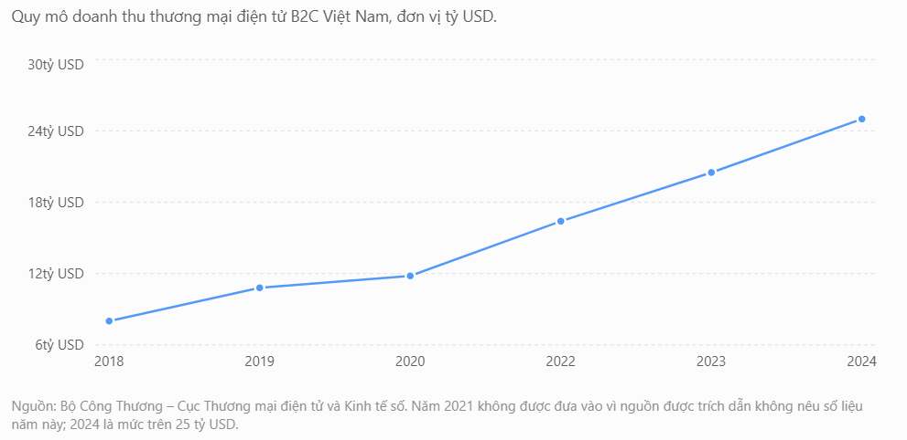
Hình 1 Quy mô thương mại điện tử Việt Nam 2018–2024
Nắm bắt xu hướng phát triển của thương mại điện tử và nhu cầu mua sắm laptop trực tuyến, em lựa chọn đề tài “Xây dựng website bán laptop”. Đề tài hướng đến việc xây dựng một hệ thống bán hàng trực tuyến, cho phép khách hàng tìm kiếm và xem thông tin chi tiết về laptop, lựa chọn sản phẩm, thêm vào giỏ hàng, đặt hàng và thực hiện thanh toán. Đồng thời, hệ thống cung cấp các chức năng quản lý sản phẩm, danh mục, đơn hàng, khách hàng và các hoạt động kinh doanh cho người quản trị.
Thông qua đề tài, em mong muốn xây dựng một nền tảng có khả năng hỗ trợ doanh nghiệp mở rộng phạm vi tiếp cận khách hàng, tăng khả năng quảng bá sản phẩm và tạo thêm một kênh bán hàng trực tuyến, từ đó giảm sự phụ thuộc vào hình thức kinh doanh chỉ thông qua cửa hàng trực tiếp. Đồng thời, đề tài cũng giúp em vận dụng những kiến thức đã học về lập trình web, cơ sở dữ liệu và xây dựng hệ thống thương mại điện tử vào một bài toán thực tế.

2. Mục tiêu nghiên cứu
Mục đích chính của đề tài là ứng dụng kiến thức lập trình Web với ASP.NET Core MVC và SQL Server để thiết kế, xây dựng một website bán laptop thương mại điện tử hoàn chỉnh, đáp ứng các nghiệp vụ thực tế của cả khách hàng và nhà quản lý.

3. Đối tượng và phạm vi nghiên cứu

3.1. Đối tượng nghiên cứu
- Đối tượng nghiên cứu: Quy trình nghiệp vụ bán hàng trực tuyến thiết bị máy tính/laptop; mô hình kiến trúc MVC, công nghệ ASP.NET Core, hệ quản trị CSDL SQL Server và các sơ đồ phân tích hệ thống UML.

3.2. Phạm vi nghiên cứu
- Phạm vi chức năng: Quản lý tài khoản, quản lý danh mục/sản phẩm, giỏ hàng, quy trình đặt hàng, thanh toán, quản lý đơn hàng, đánh giá sản phẩm, quản lý banner, thống kê.
- Phạm vi ứng dụng: Website bán laptop TechStore dành cho Khách hàng và Quản trị viên (Admin).

CHƯƠNG 1: TỔNG QUAN

Giới thiệu tổng quan về bài toán
Thị trường kinh doanh thiết bị công nghệ, đặc biệt là Laptop, đang ngày càng phát triển cùng với nhu cầu mua sắm trực tuyến của người dùng. Khách hàng có xu hướng tìm hiểu kỹ về cấu hình, thông số kỹ thuật, giá bán và các chương trình ưu đãi trước khi quyết định mua sản phẩm. Vì vậy, TechStore được xây dựng nhằm tạo ra một kênh mua bán Laptop trực tuyến thuận tiện, giúp khách hàng dễ dàng tiếp cận và lựa chọn sản phẩm phù hợp, đồng thời hỗ trợ cửa hàng giới thiệu sản phẩm và tiếp cận nhiều khách hàng hơn thông qua môi trường Internet.

Khảo sát thực trạng và giải pháp
Khảo sát thực trạng: Khách hàng gặp khó khăn khi phải đến trực tiếp cửa hàng để so sánh cấu hình nhiều dòng laptop. Việc quản lý đơn hàng bằng sổ sách hay file rời rạc gây chậm trễ trong xử lý và dễ nhầm lẫn.
Giải pháp đề xuất: Xây dựng website bán laptop TechStore trên nền tảng Web, giúp khách hàng tra cứu chi tiết cấu hình, hình ảnh, đặt mua nhanh chóng và giúp Admin kiểm soát kho hàng, đơn hàng tập trung.

Phương pháp nghiên cứu
Nghiên cứu tài liệu: Tìm hiểu về ASP.NET Core MVC, Entity Framework Core, SQL Server, HTML/CSS/JS/Bootstrap, chuẩn phân tích UML.
Khảo sát & Phân tích yêu cầu: Phân tích nhu cầu thực tế của khách hàng và người quản lý cửa hàng.
Phân tích thiết kế hệ thống: Đánh giá các actor, xây dựng Use Case, Sequence Diagram, Class Diagram và thiết kế ERD CSDL.
Hiện thực hóa & Kiểm thử: Lập trình chức năng, kiểm thử các luồng nghiệp vụ trên môi trường thực tế.

CHƯƠNG 2: NGHIÊN CỨU LÝ THUYẾT

2.1. Mô hình kiến trúc MVC (Model – View - Controller)
- Khái niệm: MVC là mô hình kiến trúc phân tách ứng dụng thành 3 thành phần độc lập: Model (xử lý dữ liệu và logic nghiệp vụ), View (hiển thị giao diện cho người dùng), Controller (điều hướng và tiếp nhận yêu cầu từ client).
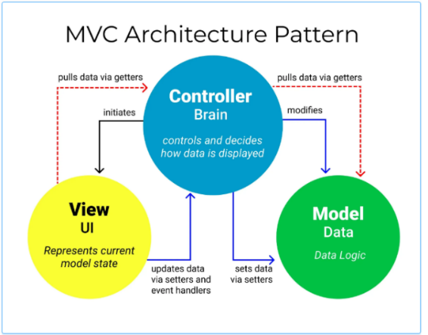
Hình 2 Các thành phần MVC
- Ưu điểm: Phân tách rõ ràng trách nhiệm, tiết kiệm băng thông (không sử dụng ViewState), dễ bảo trì, hỗ trợ kiểm thử Unit Test và làm việc nhóm hiệu quả.
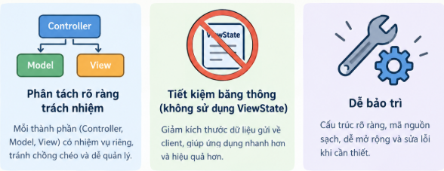
Hình 3 Ưu điểm mô hình MVC

2.2. Nền tảng công nghệ ASP.NET Core
Tổng quan: ASP.NET Core là một nền tảng phát triển phần mềm mã nguồn mở (open-source), đa nền tảng (cross-platform) do Microsoft phát triển. Khác với .NET Framework chỉ chạy trên Windows, .NET Core cho phép bạn xây dựng và triển khai ứng dụng trên Windows, Linux và macOS.
Đặc điểm của .NET Core
- Đa nền tảng: Chạy trên các hệ điều hành Windows, macOS và Linux.
- Nhất quán trên các kiến ​​trúc: có thể chạy mã nguồn của bạn với cùng một hành vi trên nhiều kiến ​​trúc hệ thống, bao gồm x64, x86 và ARM.
- Các công cụ dòng lệnh: Bao gồm các công cụ dòng lệnh dễ sử dụng, có thể được sử dụng để phát triển cục bộ và trong các tình huống tích hợp liên tục.
- Triển khai linh hoạt: có thể cài đặt song song (cài đặt toàn người dùng hoặc toàn hệ thống). Có thể được sử dụng với các container Docker
- Tương thích: .NET Core tương thích với .NET Framework, Xamarin và Mono, thông qua .NET Standard.
- Nguồn mở: Nền tảng .NET Core là nguồn mở, sử dụng giấy phép MIT và Apache 2. .NET Core là một dự án .NET Foundation.
- Được hỗ trợ bởi Microsoft: .NET Core được Microsoft hỗ trợ, theo Hỗ trợ .NET Core.

2.3. Hệ quản trị CSDL Microsoft SQL Server
Microsoft SQL Server là một hệ quản trị cơ sở dữ liệu quan hệ được phát triển bởi Microsoft. Là một máy chủ cơ sở dữ liệu, nó là một sản phẩm phần mềm có chức năng chính là lưu trữ và truy xuất dữ liệu theo yêu cầu của các ứng dụng phần mềm khác. Có thể chạy trên cùng một máy tính hoặc trên một máy tính khác trên mạng (bao gồm cả Internet).

Hình 4 Phần mềm Microsoft SQL Server
Microsoft tiếp thị ít nhất một chục phiên bản Microsoft SQL Server khác nhau, nhắm vào các đối tượng khác nhau và cho khối lượng công việc khác nhau, từ các ứng dụng máy đơn nhỏ đến các ứng dụng Internet lớn có nhiều người dùng đồng thời.

2.4. Công cụ và ngôn ngữ phát triển
Ngôn ngữ lập trình: C#, HTML5/CSS3/JavaScript/Bootstrap.
Môi trường phát triển (IDE): Visual Studio, SQL Server Management Studio (SSMS).
Công cụ vẽ sơ đồ: StarUML.

CHƯƠNG 3: HIỆN THỰC HÓA NGHIÊN CỨU

3.1. Mô tả bài toán
Trong quá trình thực hiện đề tài “Xây dựng website bán laptop”, em tiến hành các bước khảo sát, nghiên cứu, phân tích yêu cầu, thiết kế và triển khai hệ thống theo quy trình phù hợp với mô hình thương mại điện tử.
Website được xây dựng nhằm cung cấp một nền tảng bán laptop trực tuyến, hỗ trợ khách hàng tìm kiếm, lựa chọn và mua sản phẩm một cách thuận tiện, đồng thời hỗ trợ quản trị viên quản lý sản phẩm, người dùng, đơn hàng và các hoạt động kinh doanh của hệ thống.

3.1.1. Khảo sát & phân tích yêu cầu
Trước hết, nhóm tìm hiểu thực tế về nhu cầu mua sắm laptop và xu hướng mua hàng trực tuyến của người tiêu dùng. Hiện nay, khách hàng có thể tìm kiếm thông tin sản phẩm trên Internet, tham khảo cấu hình, giá bán, chương trình khuyến mãi và đánh giá sản phẩm trước khi đưa ra quyết định mua hàng.
Tuy nhiên, đối với hình thức mua hàng trực tiếp, khách hàng thường phải đến cửa hàng để xem và lựa chọn sản phẩm. Điều này có thể gây hạn chế về thời gian, khoảng cách địa lý và khả năng tiếp cận sản phẩm. Vì vậy, việc xây dựng một website bán laptop trực tuyến có thể giúp khách hàng dễ dàng tiếp cận thông tin sản phẩm và thực hiện mua hàng ở bất kỳ đâu.
Từ đó, nhóm xác định nhu cầu xây dựng một website bán laptop trực tuyến giúp người dùng có thể:
- Đăng ký, đăng nhập và quản lý thông tin cá nhân.
- Xem danh sách các sản phẩm laptop đang được kinh doanh.
- Xem sản phẩm theo danh mục hoặc thương hiệu.
- Tìm kiếm laptop theo tên sản phẩm và các thông tin liên quan.
- Lọc sản phẩm theo giá và các tiêu chí phù hợp.
- Xem thông tin chi tiết về cấu hình, giá bán và hình ảnh sản phẩm.
- Thêm sản phẩm vào giỏ hàng và cập nhật số lượng sản phẩm.
- Đặt hàng và lựa chọn phương thức thanh toán.
- Theo dõi trạng thái đơn hàng và xem lịch sử mua hàng.
- Đánh giá sản phẩm sau khi mua hàng.
- Quản trị viên có thể quản lý người dùng, sản phẩm, danh mục, đơn hàng và các thông tin liên quan đến hoạt động kinh doanh.
Sau khi khảo sát, nhóm tiến hành đặc tả yêu cầu hệ thống bằng Use Case Diagram, qua đó mô tả mối quan hệ giữa các tác nhân và các chức năng chính của hệ thống, bao gồm Khách hàng và Quản trị viên.

3.1.2. Thiết kế hệ thống
- Mô hình Use Case.
- Biểu đồ lớp (Class Diagram).
- Biểu đồ hoạt động (Activity Diagram.
- Thiết kế cơ sở dữ liệu: Dựa trên mô hình ERD.

3.1.3. Thử nghiệm & đánh giá
- Tiến hành kiểm thử chức năng cho từng phần của hệ thống như: đăng ký tài khoản, đặt hàng, thanh toán, tìm kiếm,...
- Kiểm tra dữ liệu lưu trữ trong SQL Server nhằm đảm bảo tính chính xác và toàn vẹn.
- Đánh giá kết quả thực tế thông qua phản hồi từ người dùng thử nghiệm, ghi nhận các đề xuất để cải thiện hiệu năng và giao diện.

3.2. Mô hình cơ sở dữ liệu
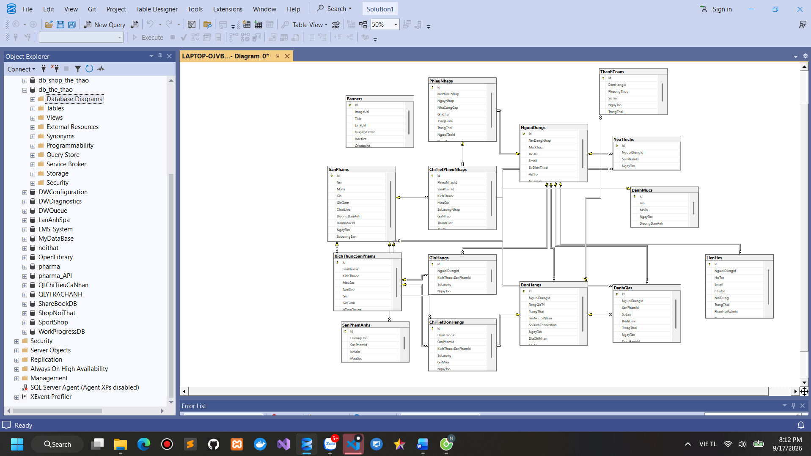
Hình 5 Lược đồ cơ sở dữ liệu

3.2.1. Bảng NguoiDungs
Tên trường | Kiểu dữ liệu | Khóa | Mô tả
Id | int | Khóa chính | Mã người dùng
TenDangNhap | nvarchar(100) |  | Tên đăng nhập
MatKhau | nvarchar(255) |  | Mật khẩu (nên được mã hóa)
HoTen | nvarchar(255) |  | Họ và tên
Email | nvarchar(255) |  | Địa chỉ email
SoDienThoai | nvarchar(20) |  | Số điện thoại
DiaChi | nvarchar(500) |  | Địa chỉ người dùng
VaiTro | int |  | Quyền (0 = User, 1 = Admin, …)
NgayTao | datetime |  | Ngày tạo tài khoản
TrangThai | int |  | Trạng thái (0 = Khóa, 1 = Hoạt động, …)
Bảng 1 NguoiDungs

3.2.2. Bảng SanPhams
Tên trường | Kiểu dữ liệu | Khóa | Mô tả
Id | int | Khóa chính | Mã sản phẩm
TenSanPham | nvarchar(255) |  | Tên sản phẩm
MoTa | nvarchar(max) |  | Mô tả chi tiết sản phẩm
Gia | decimal(18,2) |  | Giá bán
SoLuongTon | int |  | Số lượng còn lại trong kho
HinhAnh | nvarchar(255) |  | Ảnh đại diện sản phẩm
DanhMucId | int | Khóa ngoại | Mã danh mục (tham chiếu bảng DanhMucs)
NgayTao | datetime |  | Ngày thêm sản phẩm
TrangThai | int |  | Trạng thái (0 = Ẩn, 1 = Hiển thị, …)
DanhMucId | int | Khóa ngoại | Mã danh mục (tham chiếu bảng DanhMucs)
NgayTao | datetime |  | Ngày thêm sản phẩm
Bảng 2 SanPhams

3.2.3. Bảng DanhMucs
Tên trường | Kiểu dữ liệu | Khóa | Mô tả
Id | int | Khóa chính | Mã danh mục
TenDanhMuc | nvarchar(255) |  | Tên danh mục
MoTa | nvarchar(500) |  | Mô tả danh mục
TrangThai | int |  | Trạng thái (0 = Ẩn, 1 = Hiển thị, …)
Bảng 3 DanhMucs

3.2.4. Bảng DonHangs
Tên trường | Kiểu dữ liệu | Khóa | Mô tả
Id | int | Khóa chính | Mã đơn hàng
NguoiDungId | int | Khóa ngoại | Mã người dùng (tham chiếu bảng NguoiDungs)
NgayDat | datetime |  | Ngày đặt hàng
TongTien | decimal(18,2) |  | Tổng số tiền đơn hàng
TrangThai | int |  | Trạng thái đơn hàng (0 = Chờ, 1 = Xác nhận, …)
Tên trường | Kiểu dữ liệu | Khóa | Mô tả
Bảng 4 DonHangs

3.2.5. Bảng ChiTietDonHangs
Trường | Kiểu dữ liệu | Khóa | Mô tả
Id | int | PK | Mã chi tiết đơn hàng
DonHangId | int | FK → DonHangs(Id) | Đơn hàng liên quan
SanPhamId | int | FK → SanPhams(Id) | Sản phẩm đặt mua
SoLuong | int |  | Số lượng
DonGia | decimal(18,2) |  | Giá tại thời điểm mua
Bảng 5 ChiTietDonHangs

3.2.6. Bảng ThanhToans
Trường | Kiểu dữ liệu | Khóa | Mô tả
Id | int | PK | Mã thanh toán
DonHangId | int | FK → DonHangs(Id) | Đơn hàng liên quan
PhuongThuc | nvarchar(50) |  | Hình thức thanh toán (COD, MoMo, …)
SoTien | decimal(18,2) |  | Số tiền thanh toán
NgayThanhToan | datetime |  | Thời gian thanh toán
Bảng 6 ThanhToans

3.2.7. Bảng DanhGias
Trường | Kiểu dữ liệu | Khóa | Mô tả
Id | int | PK | Mã đánh giá
SanPhamId | int | FK → SanPhams(Id) | Sản phẩm được đánh giá
NguoiDungId | int | FK → NguoiDungs(Id) | Người đánh giá
Diem | int |  | Điểm đánh giá (1–5)
BinhLuan | nvarchar(max) |  | Nội dung bình luận
NgayDanhGia | datetime |  | Thời gian đánh giá
Bảng 7 DanhGias

3.2.8. Bảng LienHes
Trường | Kiểu dữ liệu | Khóa | Mô tả
Id | int | PK | Mã liên hệ
HoTen | nvarchar(255) |  | Họ tên người gửi
Email | varchar(255) |  | Email liên hệ
NoiDung | nvarchar(max) |  | Nội dung tin nhắn
NgayGui | datetime |  | Thời điểm gửi
Bảng 8 LienHes

3.2.9. Bảng GioHangs
Trường | Kiểu dữ liệu | Khóa | Mô tả
Id | int | PK | Mã giỏ hàng
NguoiDungId | int | FK → NguoiDungs(Id) | Chủ sở hữu giỏ hàng
SanPhamId | int | FK → SanPhams(Id) | Sản phẩm trong giỏ
SoLuong | int |  | Số lượng
Bảng 9 GioHangs

3.2.10. Bảng SanPhamAnhs
Trường | Kiểu dữ liệu | Khóa | Mô tả
Id | int | PK | Mã ảnh
SanPhamId | int | FK → SanPhams(Id) | Sản phẩm liên quan
Url | varchar(255) |  | Đường dẫn ảnh sản phẩm
Bảng 10 SanPhamAnhs

3.2.11. Bảng YeuThichs
Trường | Kiểu dữ liệu | Khóa | Mô tả
Id | int | PK | Mã mục yêu thích
NguoiDungId | int | FK → NguoiDungs(Id) | Người dùng
SanPhamId | int | FK → SanPhams(Id) | Sản phẩm yêu thích

3.3 Sơ đồ ERD
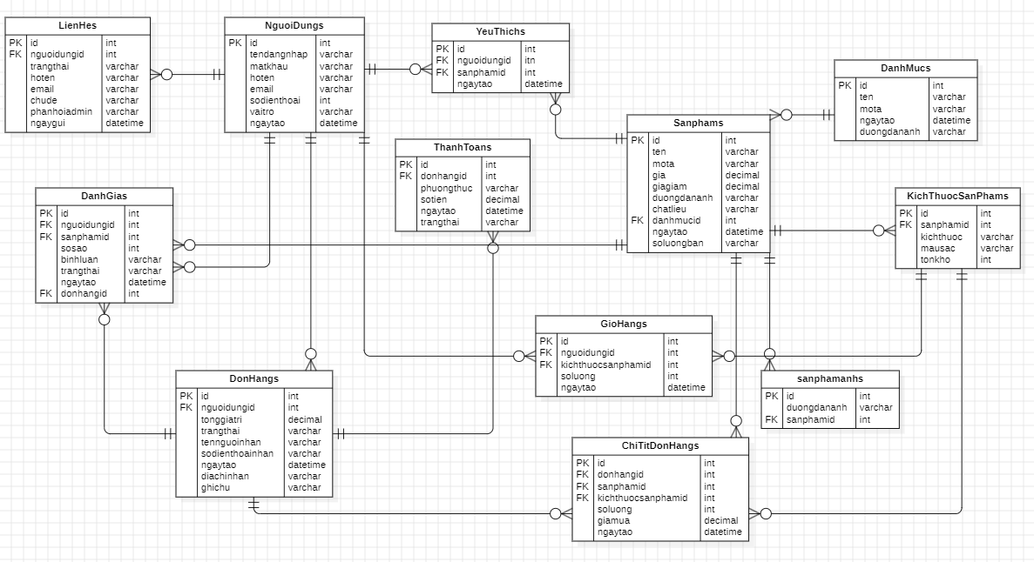
Hình 6 ER Diagrams
Mối quan hệ giữa các thực thể
Các thực thể chính:
- NguoiDungs (Người dùng) - Thực thể trung tâm quản lý thông tin người dùng
- DanhMucs (Danh mục) - Phân loại sản phẩm
- SanPhams (Sản phẩm) - Thông tin sản phẩm cơ bản
- KichThuocSanPhams - Biến thể sản phẩm (kích thước, màu sắc, tồn kho)
- DonHangs (Đơn hàng) - Thông tin đơn hàng
Mối quan hệ chính:
Quan hệ 1-nhiều:
- NguoiDungs → DonHangs: Một người dùng có thể tạo nhiều đơn hàng
- NguoiDungs → GioHangs: Một người dùng có một giỏ hàng với nhiều sản phẩm
- DanhMucs → SanPhams: Một danh mục chứa nhiều sản phẩm
- SanPhams → KichThuocSanPhams: Một sản phẩm có nhiều biến thể (size, màu)
- DonHangs → ChiTietDonHangs: Một đơn hàng có nhiều chi tiết
Quan hệ nhiều-nhiều được giải quyết bằng bảng trung gian:
- YeuThichs: Liên kết NguoiDungs và SanPhams (danh sách yêu thích)
- ChiTietDonHangs: Liên kết DonHangs, SanPhams và KichThuocSanPhams
- GioHangs: Liên kết NguoiDungs và KichThuocSanPhams
Các tính năng bổ sung:
- DanhGias: Đánh giá sản phẩm từ người dùng
- ThanhToans: Thông tin thanh toán cho đơn hàng
- LienHes: Hệ thống liên hệ khách hàng
- SanPhamAnhs: Quản lý nhiều ảnh cho mỗi sản phẩm.

3.4. Sơ đồ use case

3.4.1. Use case tổng quát
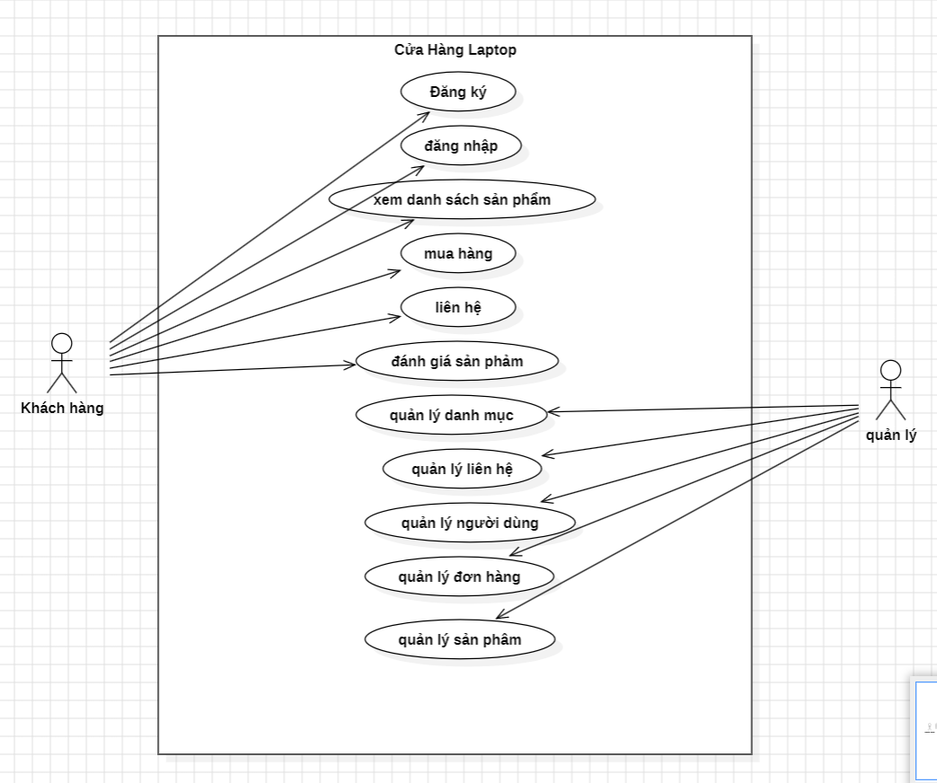
Hình 7 Use case tổng quát

3.4.2. Use case đăng ký
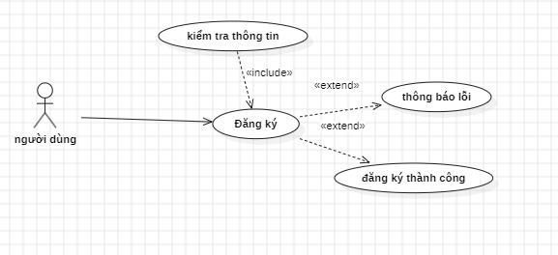
Hình 8 Đăng ký tài khoản

Tên Use Case: Đăng ký tài khoản
Tác nhân: Người dùng
Mục tiêu: Cho phép người dùng tạo tài khoản mới để sử dụng hệ thống.
Mô tả: Người dùng điền thông tin đăng ký, hệ thống kiểm tra tính hợp lệ của form:
Nếu hợp lệ → tạo tài khoản, thiết lập FormsAuth và chuyển hướng sau đăng ký.
Nếu không hợp lệ → hiển thị lỗi đăng ký.
Kết quả: Tài khoản được tạo thành công hoặc hiển thị lỗi nếu thông tin không hợp lệ

3.4.3. Use case đăng nhập
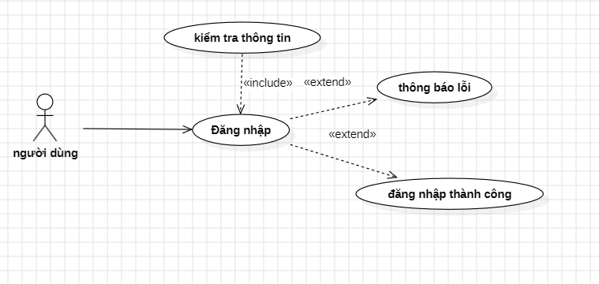
Hình 9 Use case đăng nhập
Tên Use Case: Đăng nhập
Tác nhân: Người dùng
Mục tiêu: Cho phép người dùng truy cập hệ thống bằng tài khoản đã đăng ký.
Mô tả: Người dùng nhập thông tin đăng nhập. Hệ thống xác thực thông tin:
Nếu hợp lệ → chuyển hướng sau đăng nhập.
Nếu không hợp lệ → hiển thị lỗi đăng nhập.
Kết quả: Người dùng được đăng nhập thành công hoặc nhận thông báo lỗi.

3.4.4. Use case mua hàng
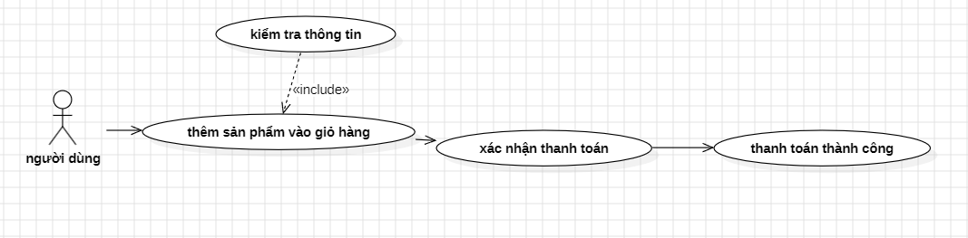
Hình 10 Use case mua hàng
- Tên Use Case: Mua hàng
- Tác nhân (Actor): Người dùng (Khách hàng)
- Mục tiêu: Cho phép người dùng thực hiện mua sản phẩm từ hệ thống.
- Mô tả: Khi người dùng muốn mua hàng, họ phải đăng nhập vào hệ thống. Sau đó, người dùng chọn sản phẩm và thêm vào giỏ hàng. Khi xác nhận thanh toán, hệ thống yêu cầu người dùng nhập đầy đủ thông tin nhận hàng (họ tên, địa chỉ, số điện thoại, v.v.).
  - Nếu thông tin hợp lệ và người dùng đồng ý thanh toán: hệ thống tiến hành tạo đơn hàng và hiển thị thông báo đặt hàng thành công.
  - Nếu thông tin không hợp lệ hoặc người dùng hủy thao tác: hệ thống hiển thị thông báo lỗi.

3.4.5. Use case thanh toán.
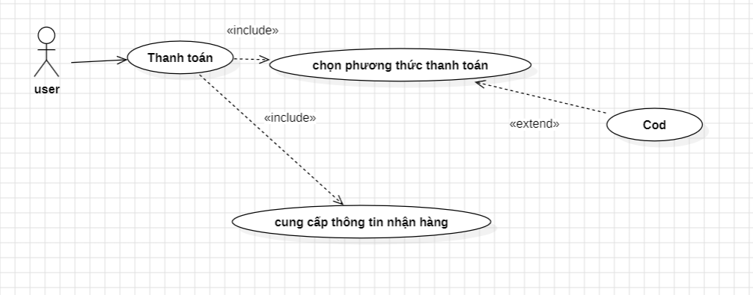
Hình 11 Use case thanh toán

3.4.6. Use case chỉnh sửa thông tin cá nhân
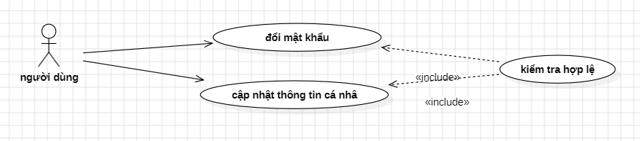
Hình 12 Cập nhật thông tin
- Tên Use Case: Cập nhật thông tin cá nhân
- Tác nhân (Actor): Người dùng (Khách hàng hoặc Quản trị viên)
- Mục tiêu: Cho phép người dùng cập nhật thông tin cá nhân và thay đổi mật khẩu.
- Mô tả: Sau khi đăng nhập, người dùng có thể truy cập vào trang hồ sơ cá nhân để chỉnh sửa thông tin như họ tên, email, số điện thoại, địa chỉ,... hoặc thay đổi mật khẩu.
- Nếu người dùng cập nhật thông tin hợp lệ: hệ thống lưu lại và hiển thị thông báo cập nhật thành công.
- Nếu người dùng thay đổi mật khẩu: hệ thống yêu cầu nhập mật khẩu hiện tại để xác minh trước khi chấp nhận mật khẩu mới.
- Nếu thông tin không hợp lệ hoặc xác minh mật khẩu thất bại: hệ thống hiển thị thông báo lỗi và yêu cầu nhập lại.

3.4.7. Use case xem lịch sử đơn hàng
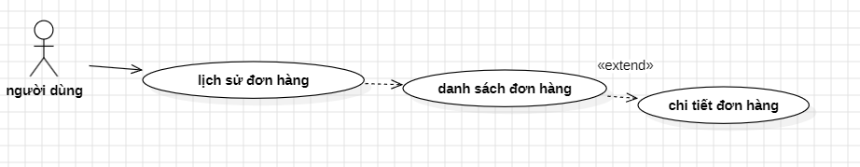
Hình 13 Use case lịch sử đơn hàng
- Tên Use Case: Xem lịch sử đơn hàng
- Tác nhân (Actor): Người dùng (Khách hàng)
- Mục tiêu: Cho phép người dùng xem danh sách các đơn hàng đã đặt trước đó.
- Mô tả: Sau khi đăng nhập, người dùng có thể truy cập vào mục “Lịch sử đơn hàng” để xem lại các đơn hàng đã đặt trước đó. Hệ thống hiển thị danh sách các đơn hàng kèm theo thông tin như: mã đơn hàng, ngày đặt, trạng thái đơn hàng (đang xử lý, đang giao, đã giao,...), tổng tiền. Người dùng có thể nhấn vào từng đơn để xem chi tiết sản phẩm, địa chỉ nhận hàng và trạng thái giao hàng.
  - Nếu người dùng đã từng đặt hàng: hệ thống hiển thị danh sách các đơn hàng.
  - Nếu người dùng chưa có đơn hàng nào: hệ thống hiển thị thông báo “Bạn chưa có đơn hàng nào”.

3.4.8. Use case quản lý đơn hàng
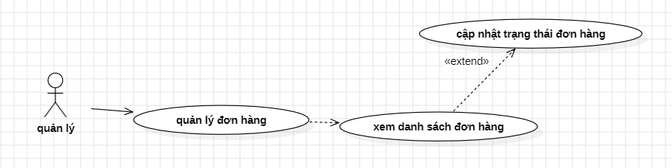
Hình 14 Sơ đồ use case quản lý đơn hàng
- Tên Use Case: Quản lý đơn hàng
- Tác nhân (Actor): Quản trị viên
- Mục tiêu: Cho phép quản trị viên xem, cập nhật và thay đổi trạng thái các đơn hàng.
- Mô tả: Quản trị viên đăng nhập vào hệ thống quản trị và truy cập danh sách đơn hàng. Tại đây, quản trị viên có thể xem thông tin chi tiết từng đơn hàng, cập nhật trạng thái đơn hàng (đang xử lý, đang giao, đã giao, đã hủy), lọc và tìm kiếm theo ngày, khách hàng hoặc mã đơn.
- Nếu cập nhật hợp lệ: hệ thống lưu thay đổi và thông báo thành công.
- Nếu đơn hàng không tồn tại hoặc xảy ra lỗi: hệ thống hiển thị thông báo lỗi.

3.4.9. Use case quản lý đánh giá
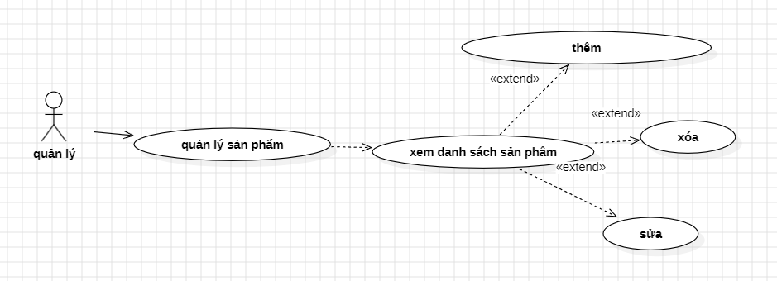
Hình 15 Sơ đồ use case Quản lý đánh giá
- Tên Use Case: Quản lý sản phẩm
- Tác nhân (Actor): Quản trị viên
- Mục tiêu: Cho phép quản trị viên thêm, sửa, xóa và quản lý thông tin sản phẩm.
- Mô tả: Quản trị viên truy cập chức năng quản lý sản phẩm để thực hiện các thao tác: thêm sản phẩm mới (tên, mô tả, hình ảnh, giá, tồn kho, danh mục,...), chỉnh sửa thông tin sản phẩm hiện có, xóa sản phẩm hoặc ẩn sản phẩm khỏi người dùng.
  - Nếu thao tác hợp lệ: hệ thống cập nhật dữ liệu sản phẩm.
  - Nếu có lỗi (ví dụ thiếu thông tin, lỗi hình ảnh): hệ thống hiển thị cảnh báo để người quản trị sửa lại.

3.4.10. Use case quản lý danh mục
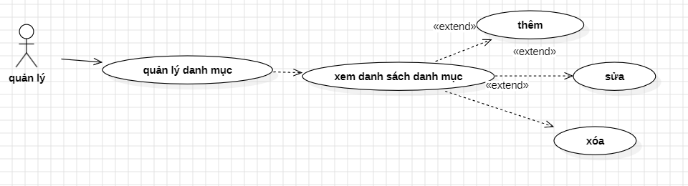
Hình 16 Sơ đồ use case Quản lý danh mục
- Tên Use Case: Quản lý danh mục
- Tác nhân (Actor): Quản trị viên
- Mục tiêu: Cho phép quản trị viên thêm, sửa, xóa và xem danh sách các danh mục sản phẩm.
- Mô tả: Quản trị viên truy cập vào chức năng danh mục để quản lý các danh mục sản phẩm. Có thể tạo danh mục mới (như “Áo”, “Quần”, “Giày”), chỉnh sửa tên danh mục, hoặc xóa danh mục nếu không còn sử dụng.
- Nếu thao tác thành công: hệ thống cập nhật và hiển thị thông báo thành công.
- Nếu danh mục đang được sử dụng cho sản phẩm: hệ thống có thể ngăn không cho xóa và hiển thị cảnh báo.

3.4.11. Use case quả lý người dùng
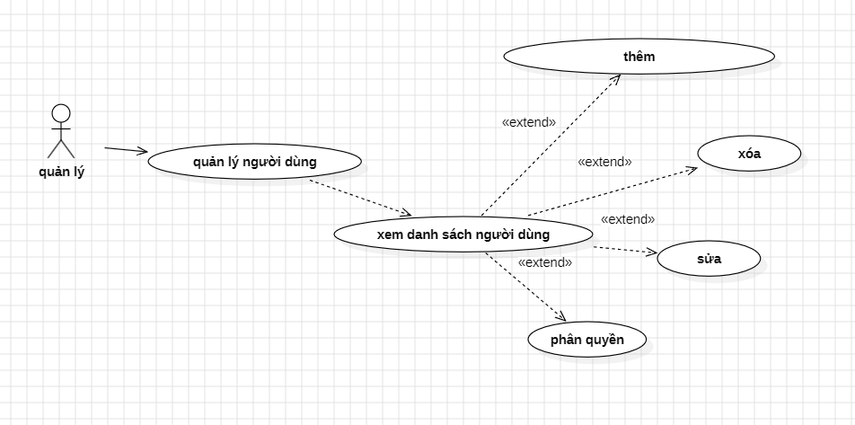
Hình 17 Sơ đồ use case Quản lý người dùng
- Tên Use Case: Quản lý người dùng
- Tác nhân (Actor): Quản trị viên
- Mục tiêu: Cho phép quản trị viên theo dõi, cập nhật và quản lý tài khoản người dùng trong hệ thống.
- Mô tả: Quản trị viên có thể xem danh sách người dùng đã đăng ký, cập nhật thông tin tài khoản, phân quyền. Ngoài ra có thể tìm kiếm theo tên, email hoặc trạng thái hoạt động.
- Nếu cập nhật hoặc khóa tài khoản hợp lệ: hệ thống ghi nhận thay đổi và hiển thị thông báo thành công.

3.5. Sơ đồ tuần tự

3.5.1. Đăng ký
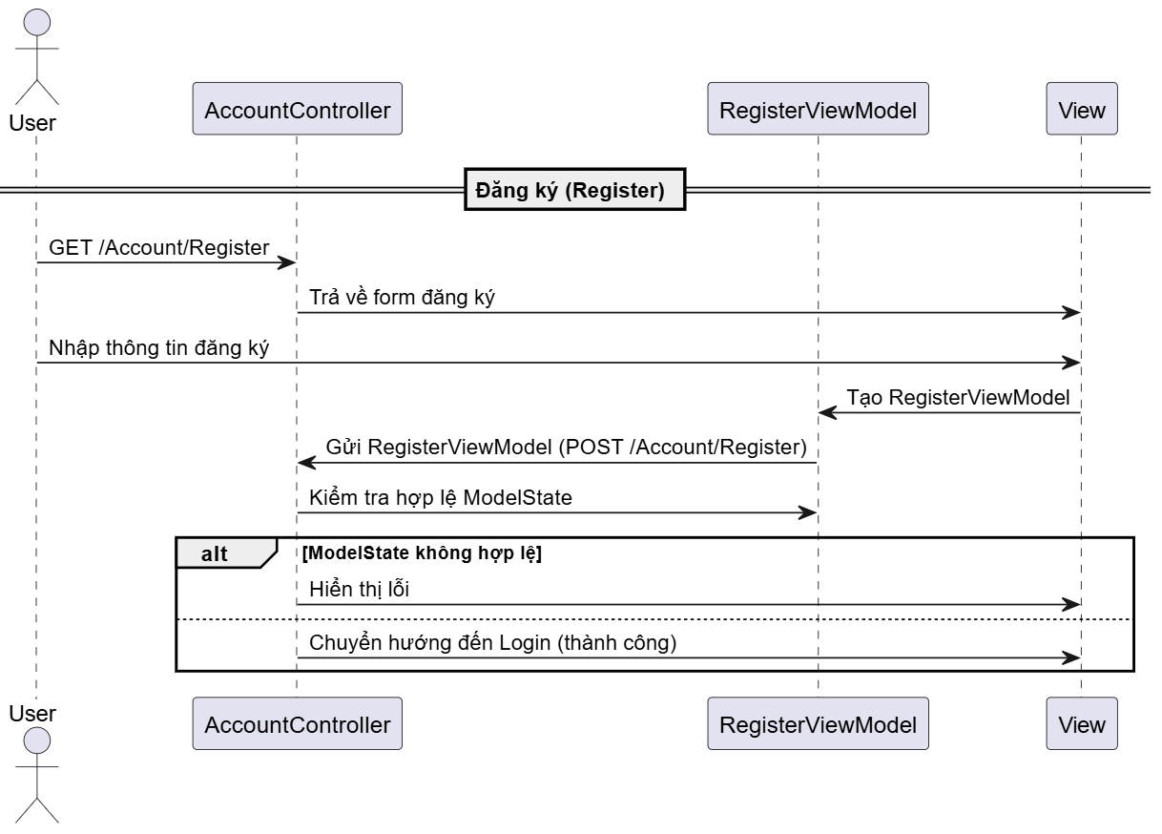
Hình 18 Sơ đồ tuần tự đăng ký

3.5.2. Đăng nhập
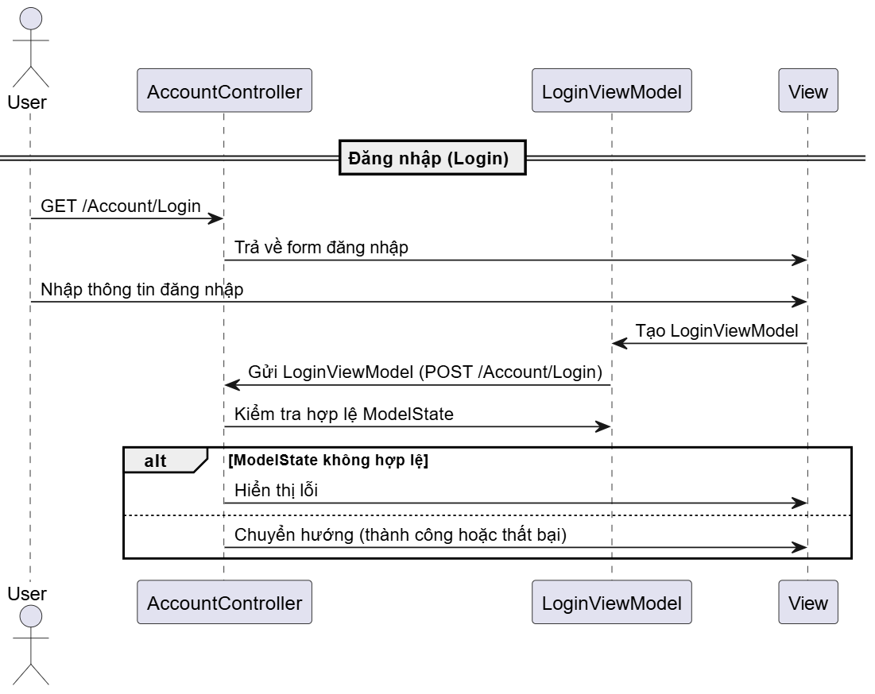
Hình 19 Sơ đồ tuần tự đăng nhập

3.5.3. Xem sản phẩm
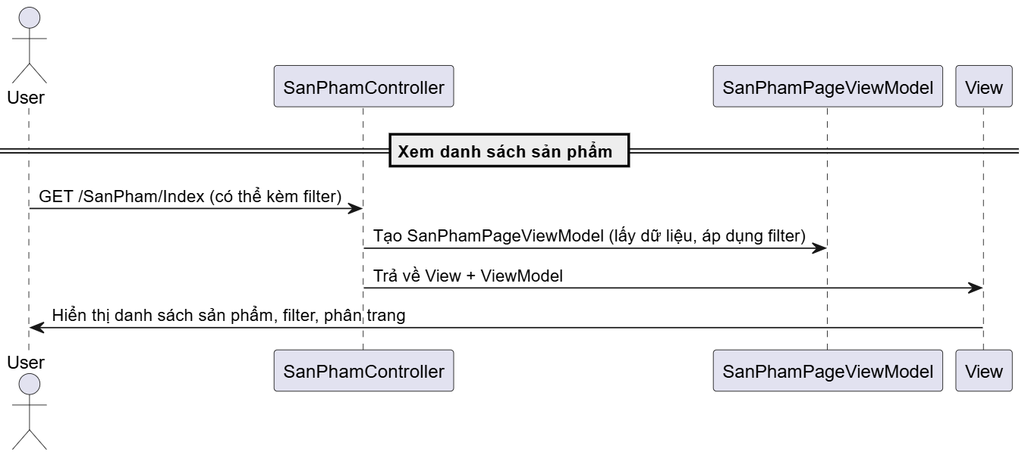
Hình 20 Sơ đồ tuần tự xem sản phẩm

3.5.4. Thanh toán
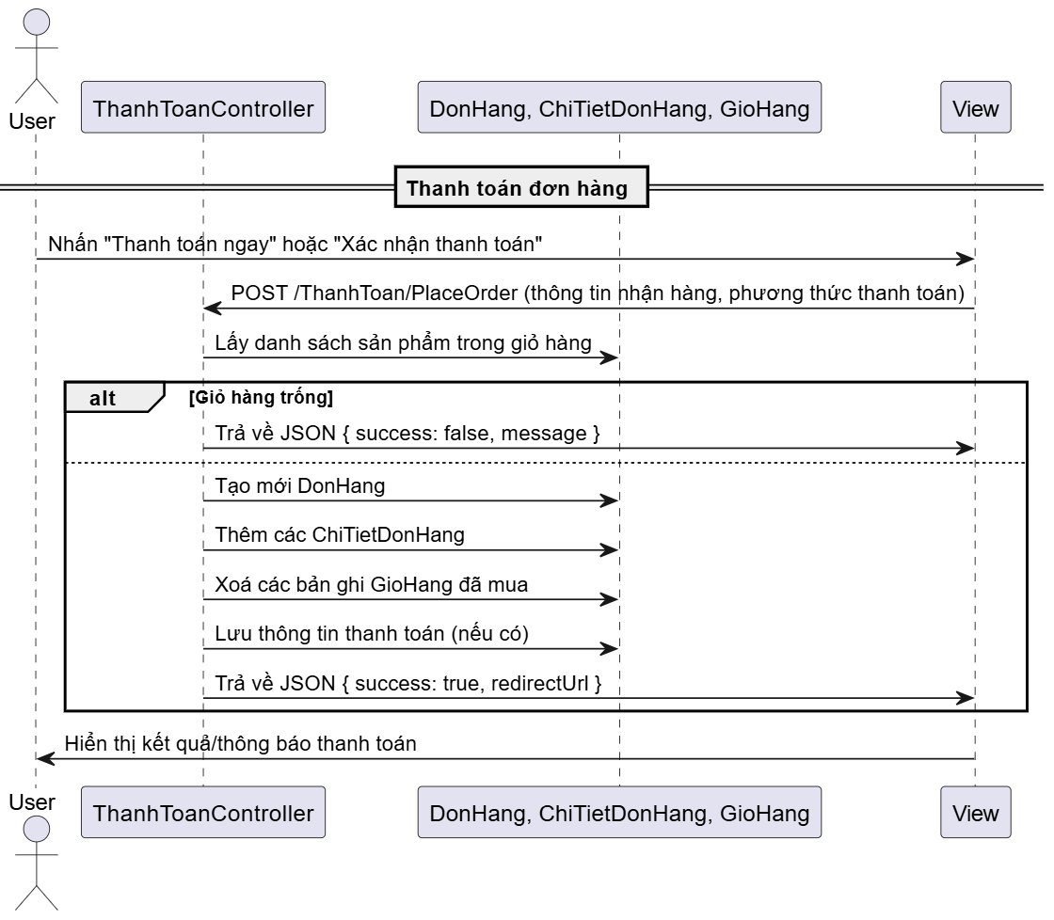
Hình 21 Sơ đồ tuần tự thanh toán

3.5.5. Liên hệ
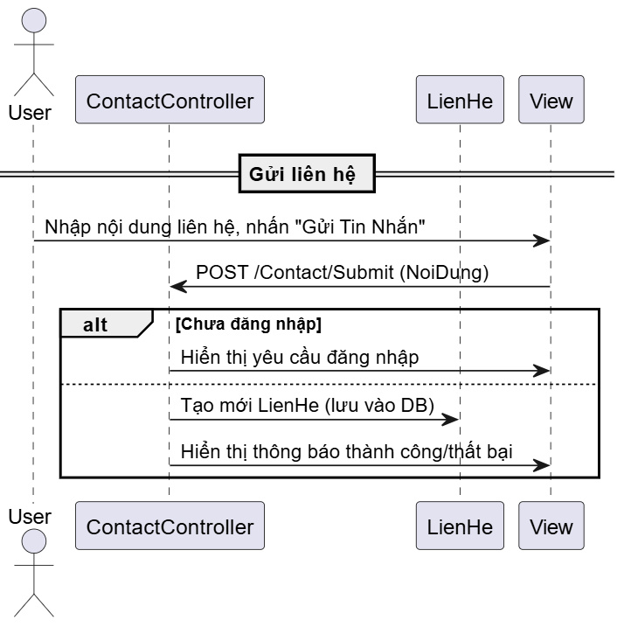
Hình 22 Sơ đồ tuần tự liên hệ

3.5.6. Thêm giỏ hàng
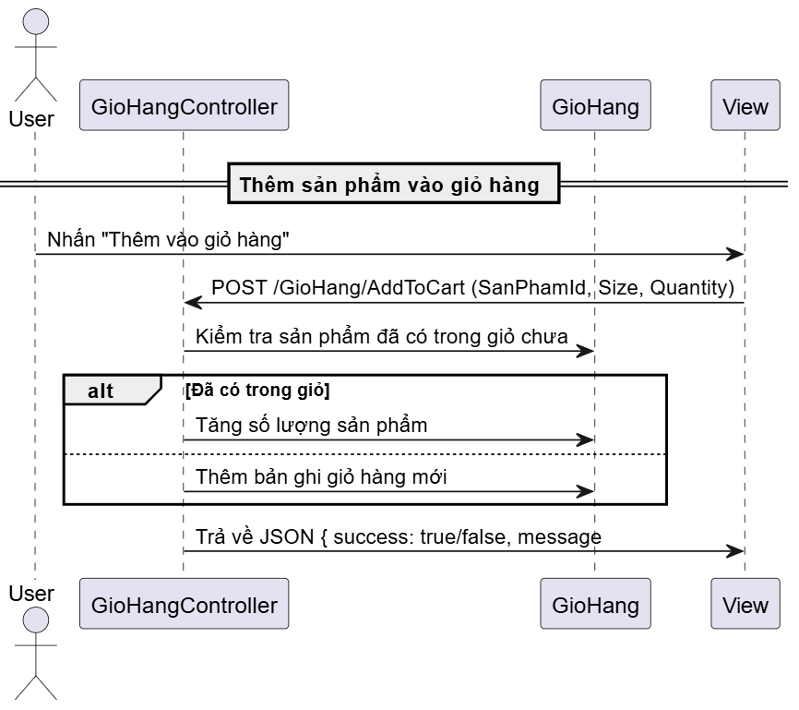
Hình 23 Thêm vào giỏ hàng

3.5.7. Lịch sử đơn hàng
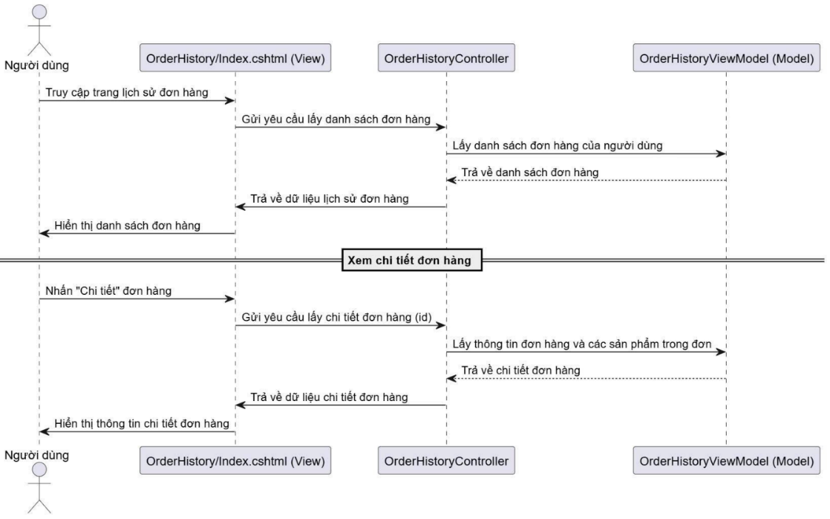
Hình 24 Lịch sử đơn hàng

3.5.8. Thông tin các nhân
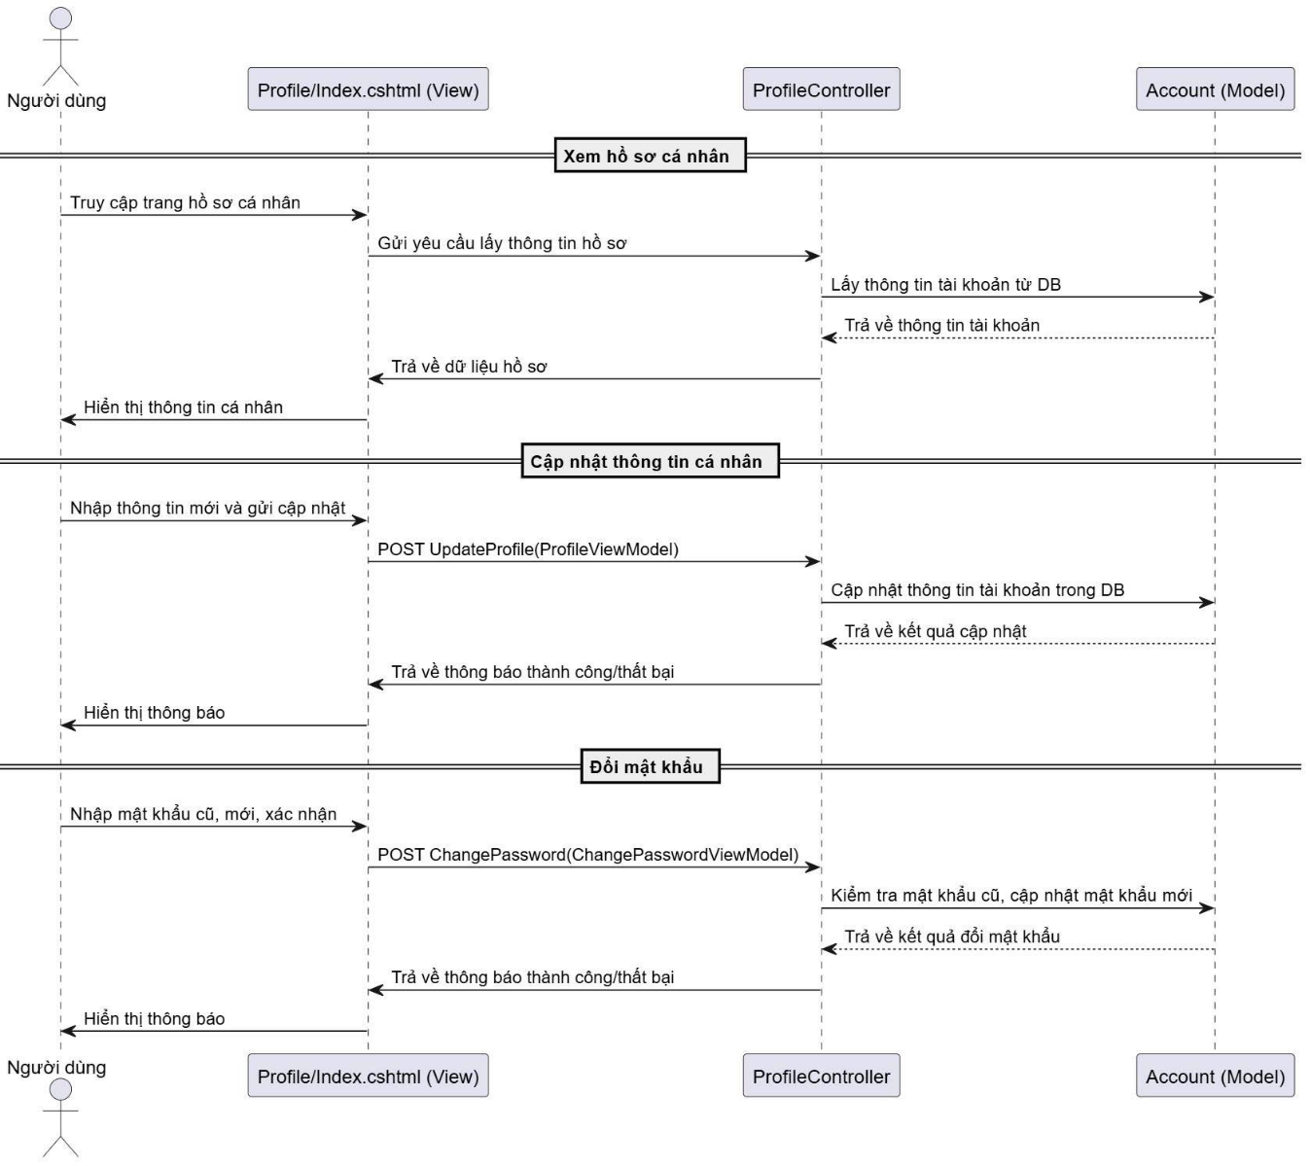
Hình 25 Thông tin cá nhân

CHƯƠNG 4: KẾT QUẢ NGHIÊN CỨU

4.1. Giao diện trang chủ
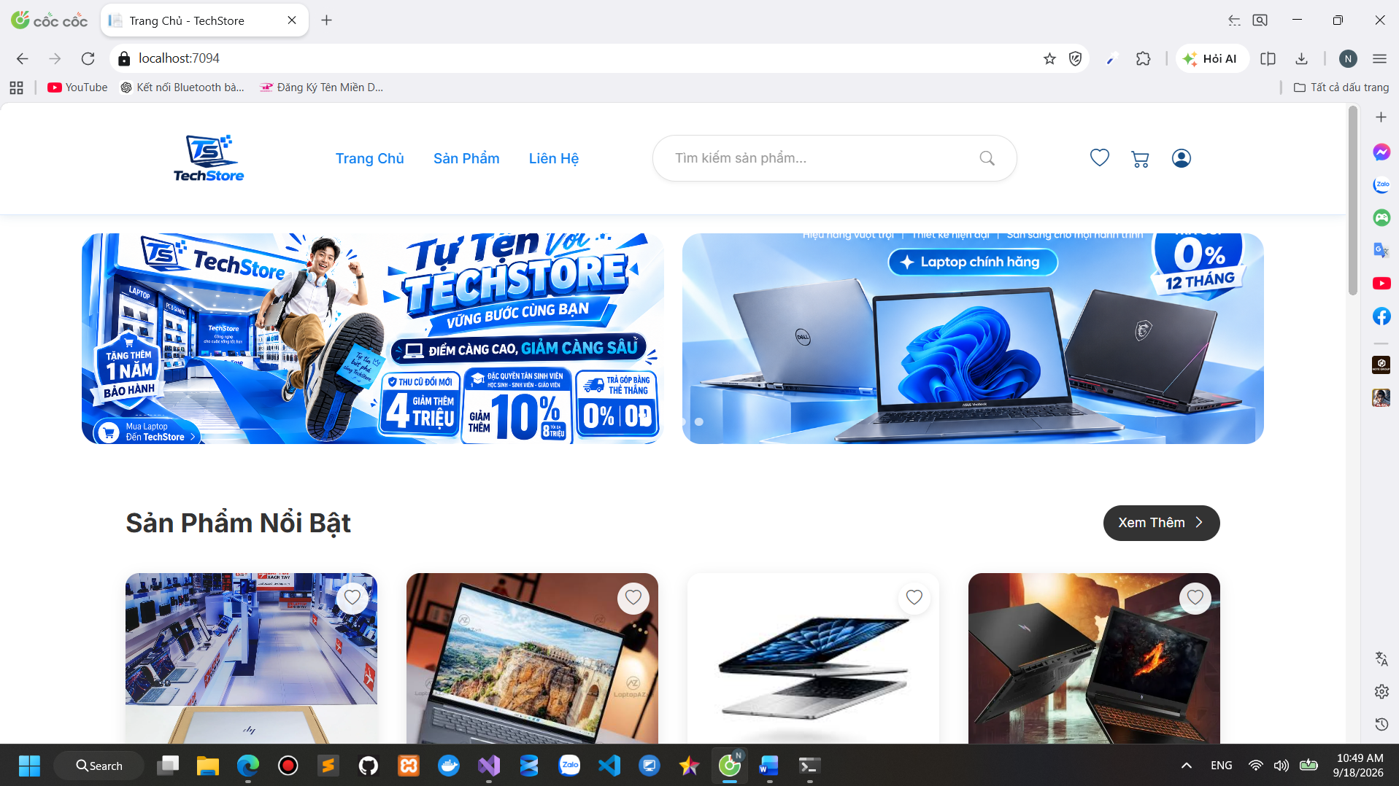
Hình 26 Giao diện trang chủ

4.2. Giao diện trang đăng nhập
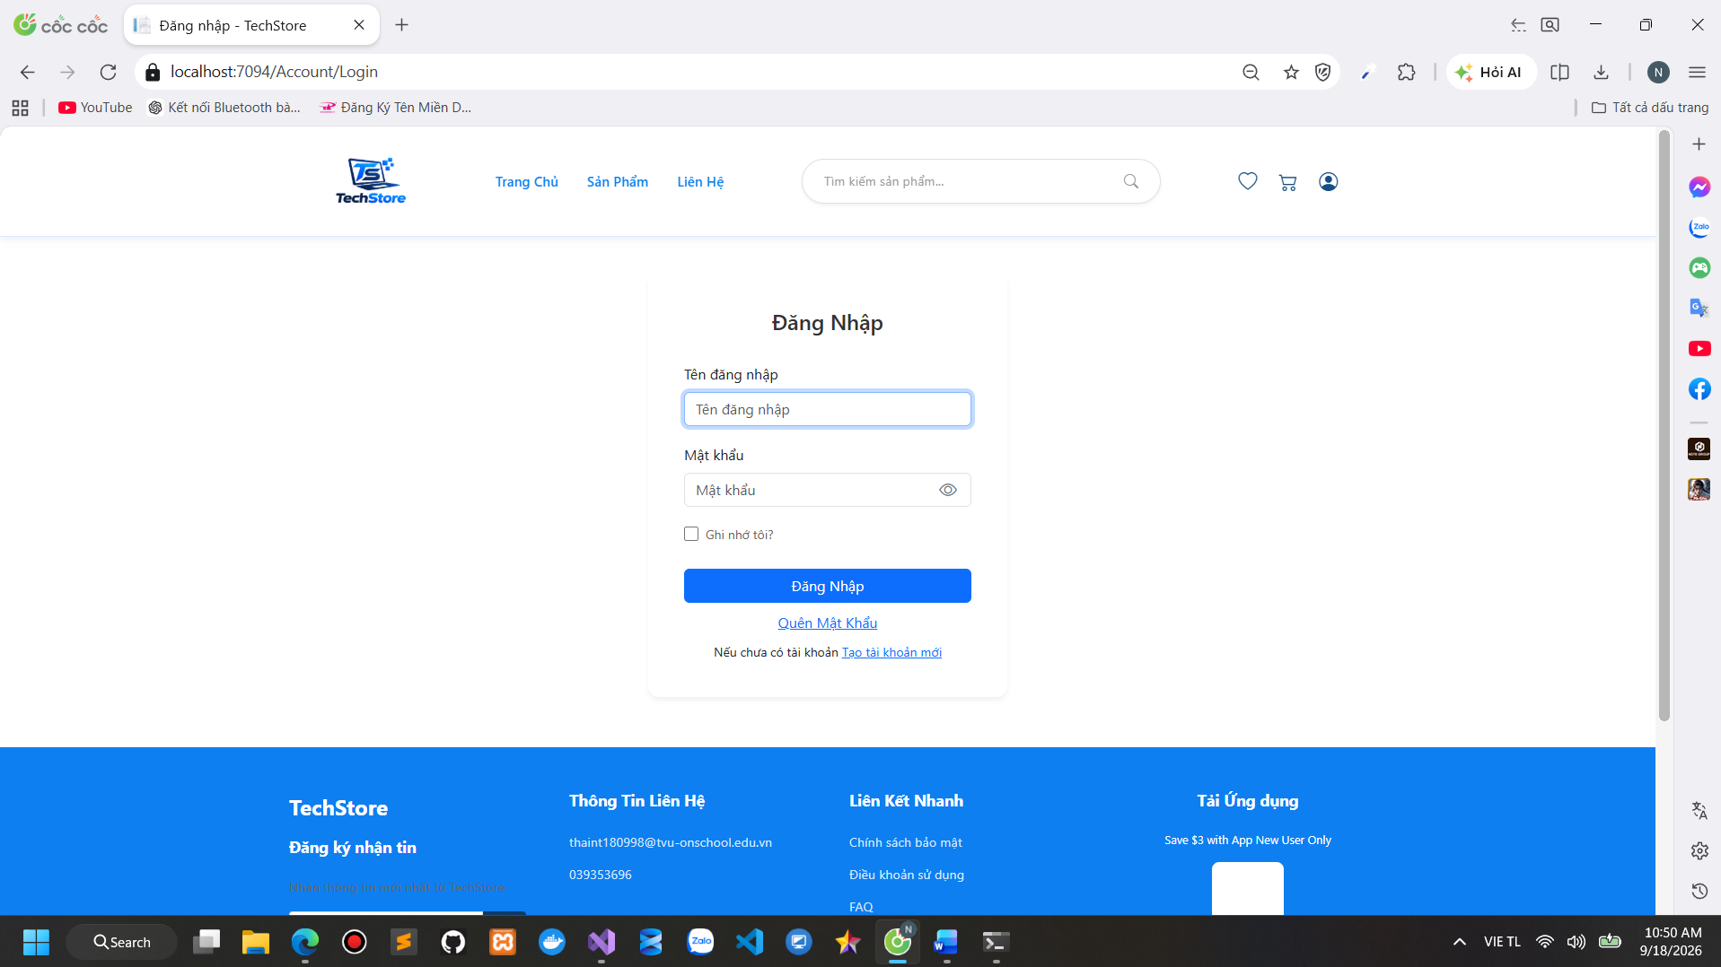
Hình 27 Giao diện đăng nhập
Chức năng: Đăng nhập tài khoản
Mô tả: Website cung cấp giao diện đăng nhập đơn giản và trực quan, cho phép người dùng nhập thông tin tài khoản để truy cập hệ thống.
Kết quả: Hệ thống sẽ xác thực thông tin đăng nhập bằng cách so sánh với dữ liệu tài khoản đã lưu trong cơ sở dữ liệu. Nếu thông tin chính xác, người dùng sẽ được xác thực và chuyển hướng đến trang chính hoặc bảng điều khiển quản trị.
Chi tiết chức năng:
- Giao diện đăng nhập
- Xác thực
- Xử lý kết quả

4.3. Giao diện trang sản phẩm
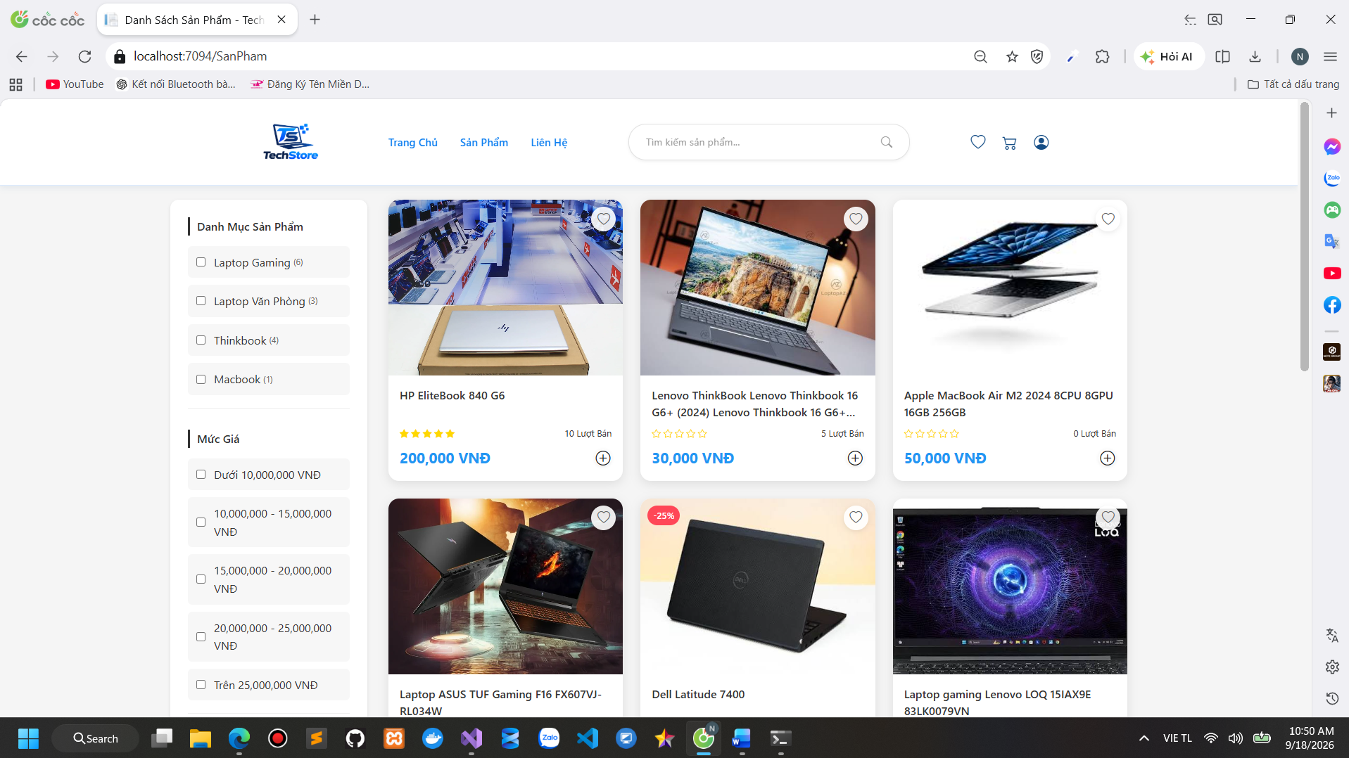
Hình 28 Giao diện trang sản phẩm
Chức năng: Xem sản phẩm và mua hàng
Mô tả: Website cung cấp giao diện để người dùng có thể xem danh sách các sản phẩm laptop đang được bán trên hệ thống. Người dùng có thể xem thông tin chi tiết của từng sản phẩm như tên sản phẩm, hình ảnh, giá bán, thương hiệu, cấu hình, danh mục và tình trạng sản phẩm. Người dùng có thể tìm kiếm, lọc và sắp xếp sản phẩm theo các tiêu chí phù hợp. Sau khi lựa chọn sản phẩm, người dùng có thể thêm sản phẩm vào giỏ hàng và tiến hành đặt mua.
Kết quả: Hệ thống sẽ hiển thị danh sách sản phẩm phù hợp với yêu cầu của người dùng và cung cấp đầy đủ thông tin để người dùng lựa chọn. Khi người dùng thêm sản phẩm vào giỏ hàng, hệ thống sẽ cập nhật thông tin giỏ hàng và cho phép người dùng tiến hành đặt hàng, lựa chọn phương thức thanh toán và xác nhận mua hàng.
Chi tiết chức năng:
- Hiển thị danh sách sản phẩm
- Xem chi tiết sản phẩm
- Tìm kiếm sản phẩm
- Lọc sản phẩm theo danh mục và mức giá

4.4. Giao diện trang chi tiết sản phẩm
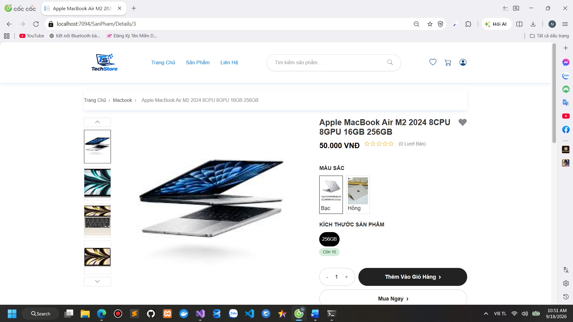
Hình 29 Giao diện trang chi tiết sản phẩm
Chức năng: Xem chi tiết sản phẩm
Mô tả: Website cung cấp giao diện chi tiết sản phẩm, cho phép người dùng xem đầy đủ thông tin của sản phẩm trước khi quyết định mua hàng. Người dùng có thể xem hình ảnh, tên sản phẩm, giá bán, màu sắc, kích thước và số lượng sản phẩm.
Kết quả: Hệ thống hiển thị thông tin chi tiết của sản phẩm được người dùng lựa chọn. Người dùng có thể chọn màu sắc, kích thước, điều chỉnh số lượng và thực hiện thêm sản phẩm vào giỏ hàng hoặc mua ngay.
Chi tiết chức năng:
- Giao diện chi tiết sản phẩm
- Thêm sản phẩm vào giỏ hàng
- Mua ngay

4.5. Giao diện giỏ hàng
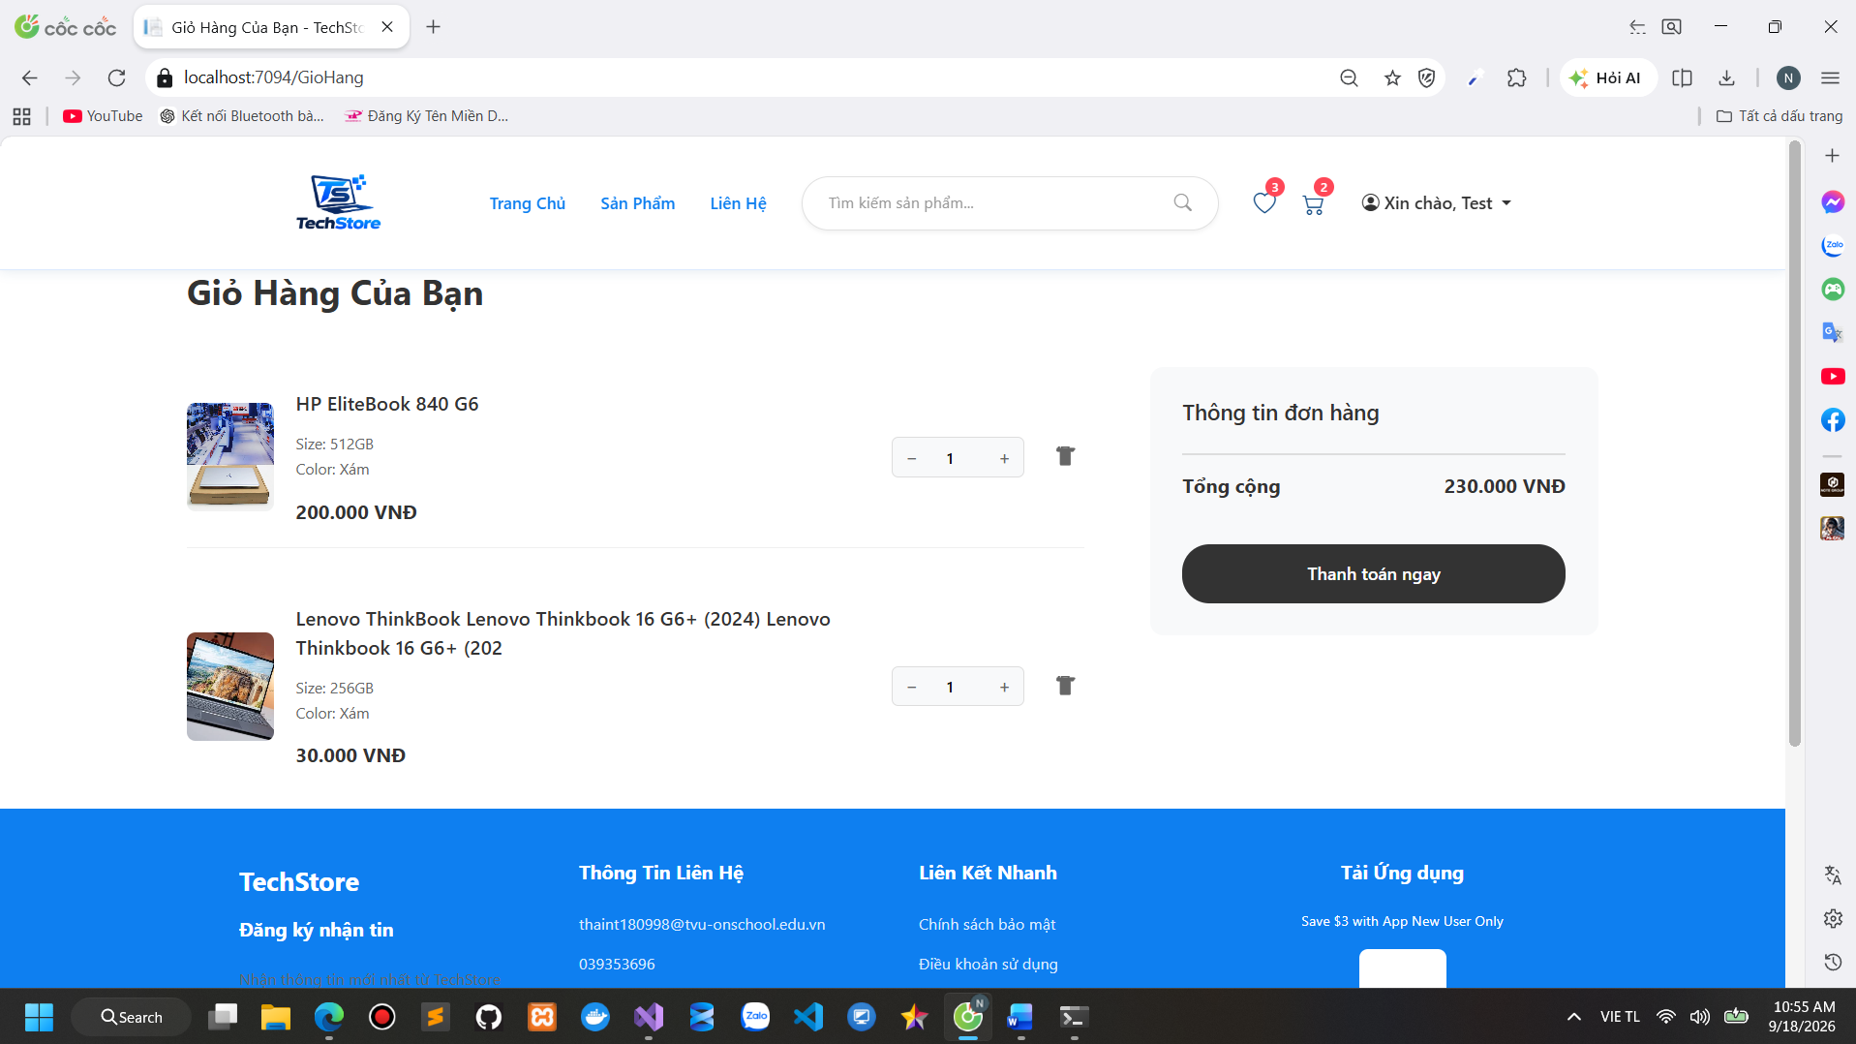
Hình 30 Giao diện trang giỏ hàng

4.6. Giao diện quản lý người dùng
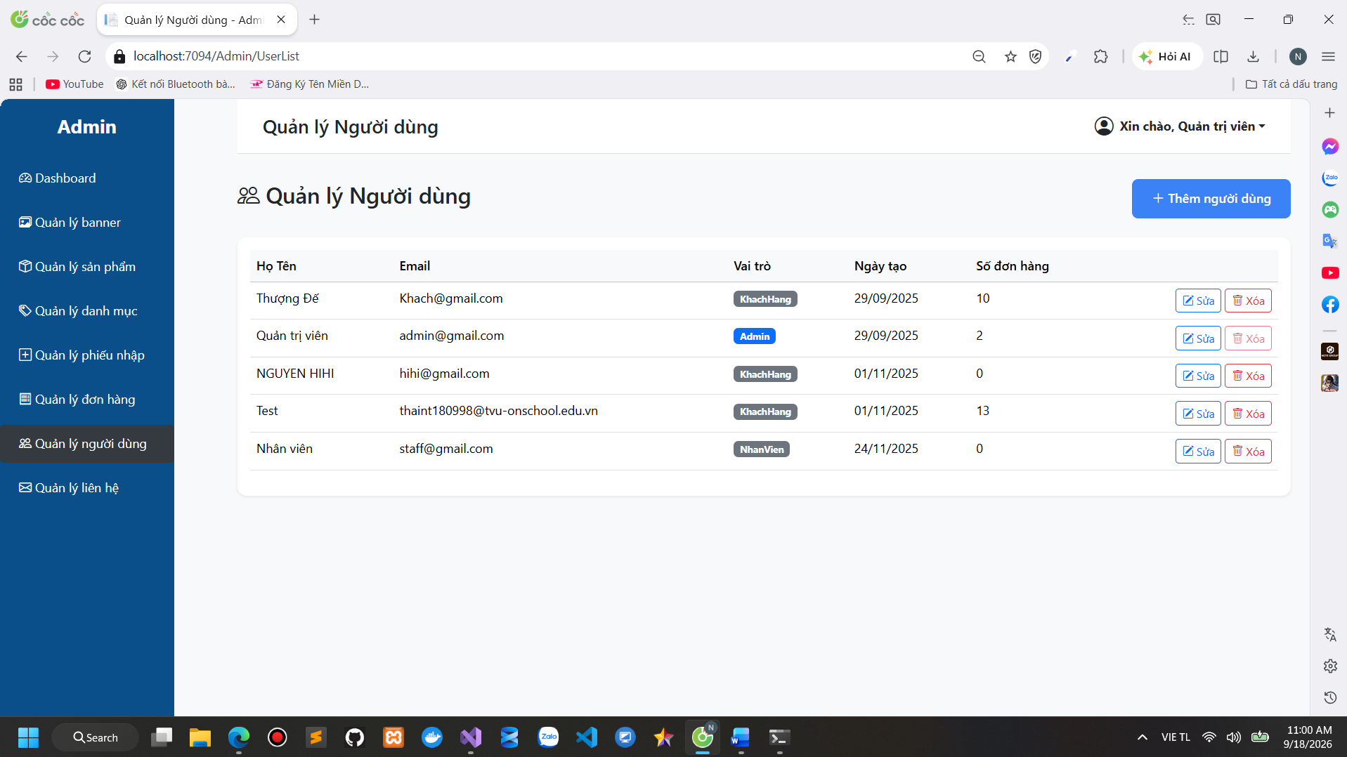
Hình 31 Giao diện trang quản lý người dùng
Chức năng: Quản lý người dùng
Mô tả: Website cung cấp giao diện quản trị toàn diện cho phép admin quản lý tất cả tài khoản người dùng trong hệ thống.
Kết quả: Admin có thể xem toàn bộ danh sách người dùng, thực hiện các thao tác CRUD trên tài khoản người dùng, quản lý trạng thái tài khoản, và duy trì hệ thống quản lý người dùng hiệu quả. Tất cả thay đổi sẽ được lưu vào cơ sở dữ liệu và cập nhật real-time trên giao diện.
Chi tiết chức năng:
- Hiển thị danh sách người dùng
- Các thao tác quản lý
- Quản lý trạng thái

4.7. Giao diện trang quản lý banner
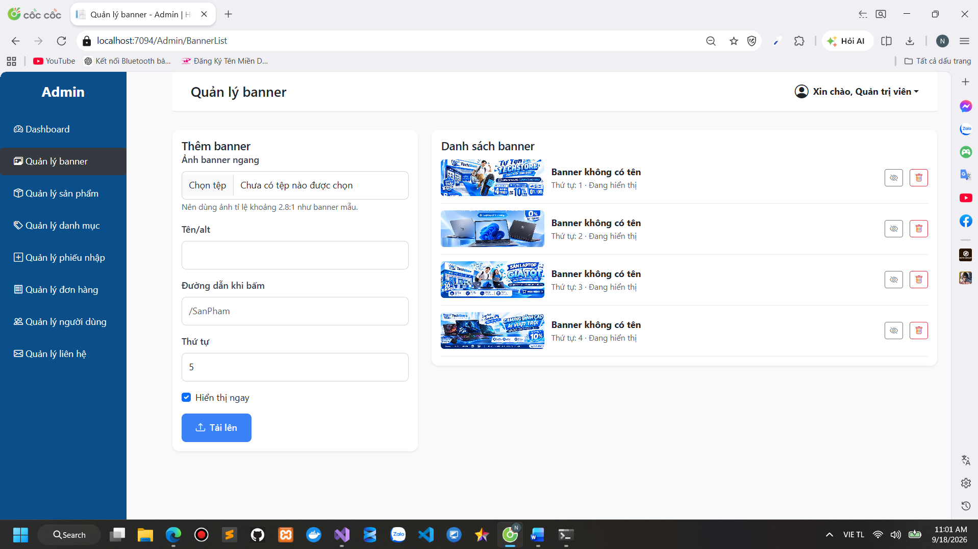
Hình 32 Giao diện trang quản lý banner
Chức năng: Quản lý banner
Mục tiêu: Cho phép quản trị viên quản lý các banner hiển thị trên website, bao gồm thêm mới, xem danh sách, thay đổi trạng thái hiển thị và xóa banner.
Kết quả: Nếu hợp lệ: Banner được lưu vào CSDL, hình ảnh được tải lên hệ thống và hiển thị trong Danh sách banner; nếu chọn “Hiển thị ngay” thì banner được hiển thị trên website.
Nếu không hợp lệ: Hệ thống hiển thị thông báo lỗi tương ứng, chẳng hạn như chưa chọn ảnh, thông tin bắt buộc bị bỏ trống, ảnh không đúng định dạng hoặc thứ tự không hợp lệ.

4.8. Giao diện trang quản lý sản phẩm
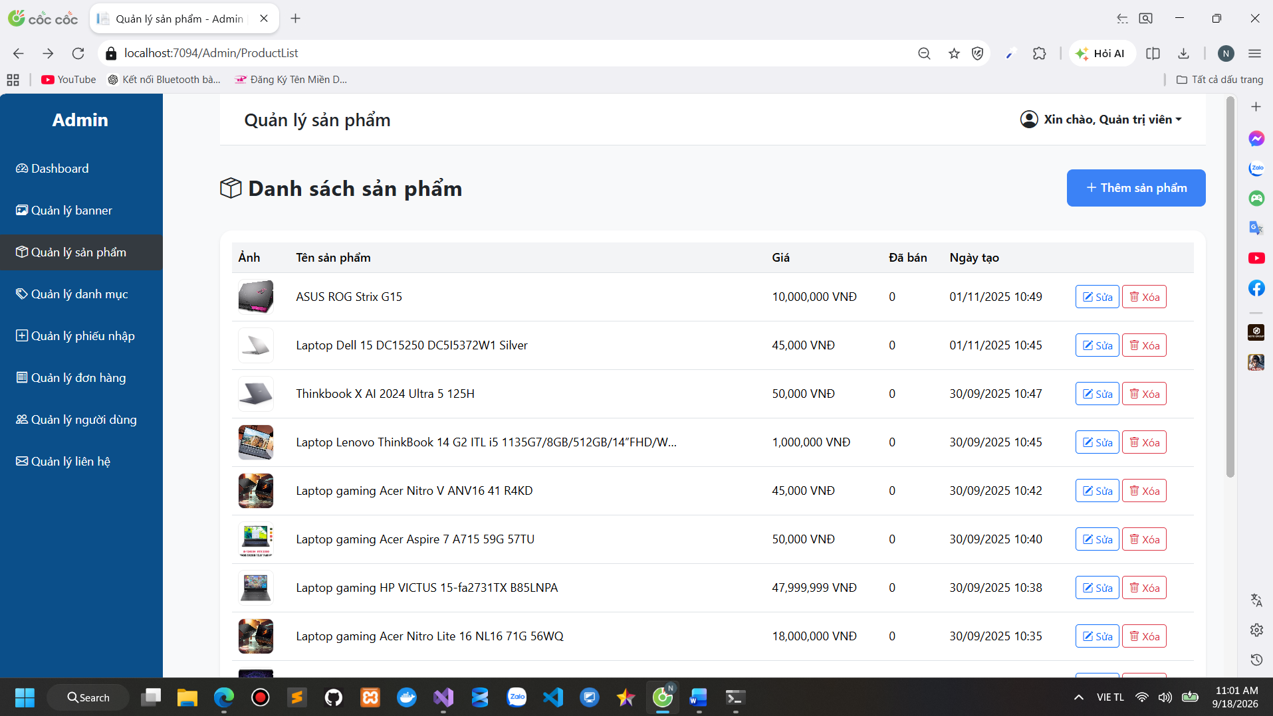
Hình 33 Giao diện trang quản lý danh sách sản phẩm

4.9. Giao diện trang quản lý liên hệ
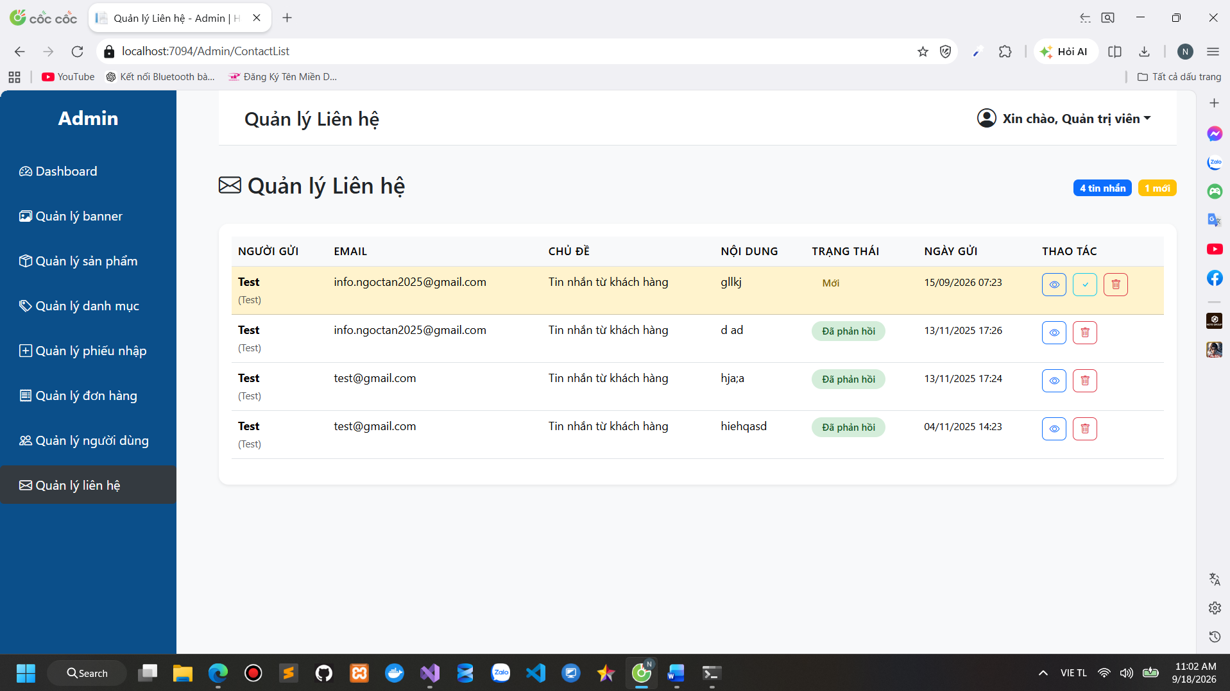
Hình 34 Giao diện trang quản lý liên hệ

4.10. Giao diện trang tổng quan
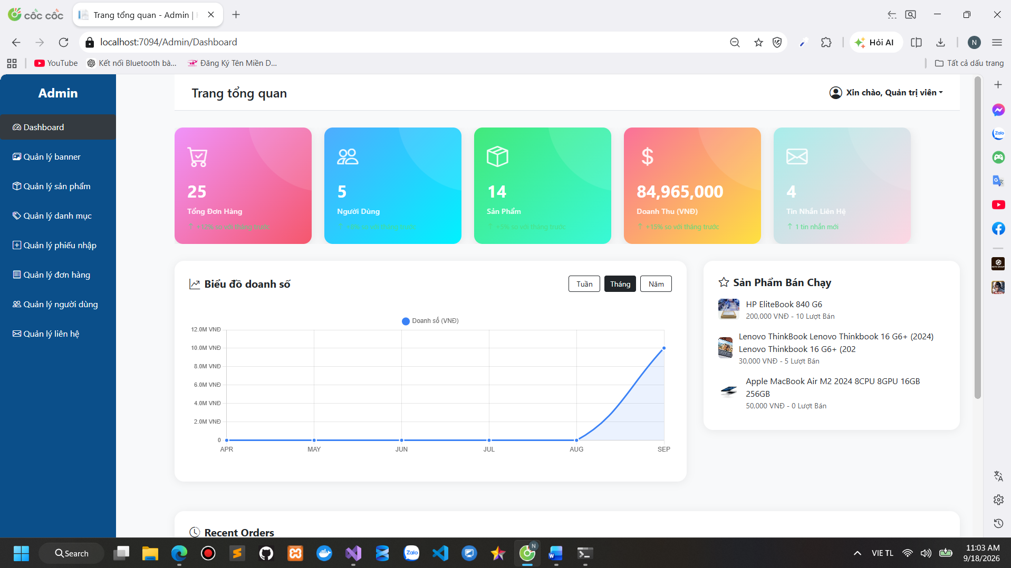
Hình 35 Giao diện trang tổng quan dành cho admin

4.11. Giao diện trang lịch sử đơn hàng
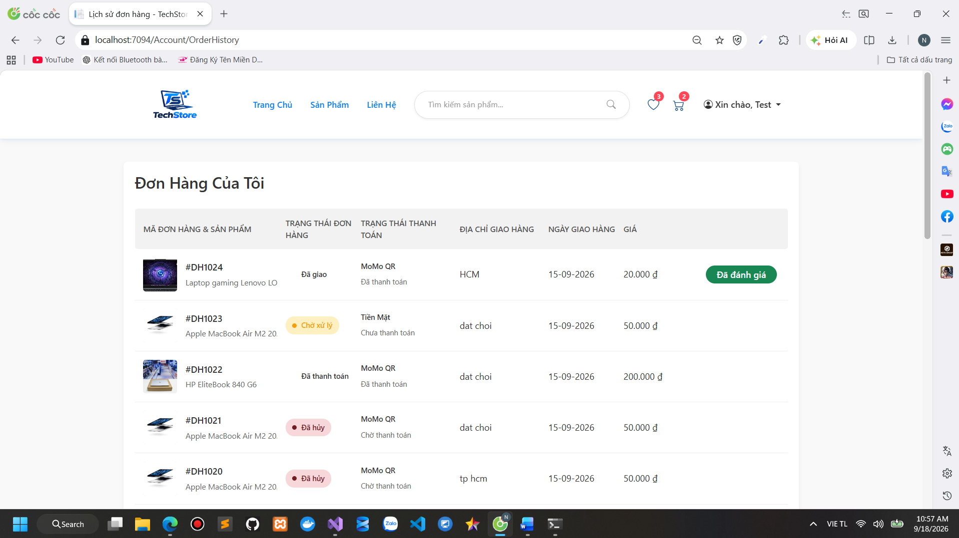
Hình 36 Giao diện trang lịch sử đơn hàng

4.12. Giao diện quản lý danh mục
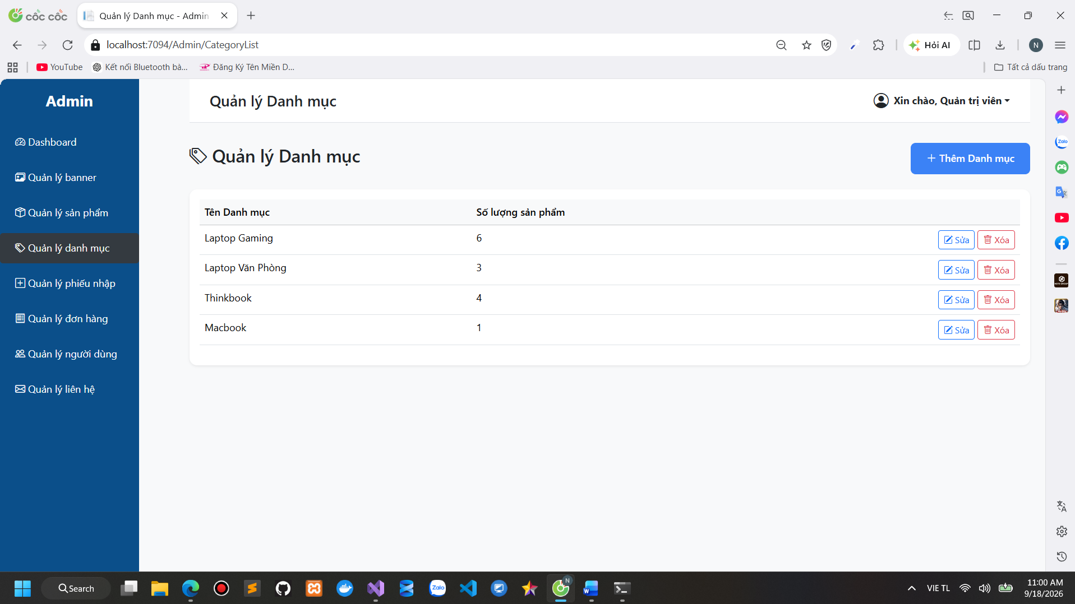
Hình 37 Giao diện trang quản lý danh mục
Chức năng: Quản lý danh mục sản phẩm
Mô tả: Website cung cấp giao diện quản trị cho phép Admin quản lý các danh mục sản phẩm laptop trên hệ thống. Admin có thể thêm, chỉnh sửa, xóa và cập nhật trạng thái của các danh mục nhằm tổ chức sản phẩm theo từng nhóm phù hợp.
Kết quả: Admin có thể quản lý đầy đủ danh mục sản phẩm, bao gồm tên danh mục, mô tả và trạng thái hiển thị. Các thay đổi được lưu vào cơ sở dữ liệu và cập nhật trên giao diện website, giúp người dùng dễ dàng tìm kiếm và lọc sản phẩm theo từng danh mục.
Chi tiết chức năng:
- Hiển thị danh sách danh mục sản phẩm
- Các thao tác thêm, xóa, sửa danh mục

CHƯƠNG 5: KẾT LUẬN VÀ HƯỚNG PHÁT TRIỂN

5.1. Kết luận
Đề tài “Xây dựng website bán laptop TechStore” đã hoàn thành các chức năng cơ bản phục vụ nhu cầu mua bán laptop trực tuyến. Hệ thống được xây dựng nhằm cung cấp một nền tảng thương mại điện tử giúp khách hàng dễ dàng tìm kiếm, xem thông tin, lựa chọn và đặt mua các sản phẩm laptop, đồng thời hỗ trợ quản trị viên quản lý sản phẩm, danh mục, đơn hàng, người dùng và các hoạt động kinh doanh trên website.
Hệ thống được triển khai với các phân hệ chính như: đăng ký, đăng nhập và quản lý tài khoản; quản lý người dùng và phân quyền; quản lý danh mục sản phẩm; quản lý laptop và thông tin chi tiết sản phẩm; tìm kiếm và lọc sản phẩm; giỏ hàng; đặt hàng và thanh toán; quản lý đơn hàng; quản lý khuyến mãi và thống kê cơ bản.
Thông qua quá trình phân tích, thiết kế và xây dựng, đề tài đã đáp ứng được các yêu cầu cơ bản của một website bán laptop trực tuyến, đồng thời tạo nền tảng để có thể tiếp tục phát triển thành một hệ thống thương mại điện tử hoàn chỉnh
Kết quả đạt được:
- Giao diện: Xây dựng giao diện thân thiện, bố cục rõ ràng, dễ sử dụng cho cả khách hàng và quản trị viên. Các sản phẩm được trình bày với hình ảnh, tên sản phẩm, giá bán và các thông tin cần thiết.
- Chức năng tài khoản:
  - Đăng ký tài khoản.
  - Đăng nhập và đăng xuất.
  - Đổi mật khẩu.
  - Quản lý thông tin tài khoản người dùng.
- Chức năng quản lý sản phẩm:
  - Quản lý danh mục laptop.
  - Thêm, sửa, xóa và cập nhật thông tin sản phẩm.
  - Quản lý hình ảnh, giá bán, số lượng và thông tin chi tiết của laptop.
  - Hiển thị sản phẩm trên website để khách hàng tham khảo.
- Chức năng mua hàng:
  - Xem danh sách và chi tiết sản phẩm.
  - Tìm kiếm và lựa chọn laptop.
  - Thêm sản phẩm vào giỏ hàng.
  - Cập nhật số lượng hoặc xóa sản phẩm khỏi giỏ hàng.
  - Đặt hàng và lưu thông tin đơn hàng.
- Chức năng quản lý đơn hàng:
  - Quản trị viên xem danh sách đơn hàng.
  - Theo dõi thông tin khách hàng và sản phẩm trong đơn hàng.
  - Cập nhật trạng thái đơn hàng.
  - Hỗ trợ quản lý quá trình xử lý đơn hàng.
- Chức năng quản lý banner và nội dung:
  - Thêm, sửa và xóa banner.
  - Quản lý vị trí và trạng thái hiển thị banner.
  - Quản lý các nội dung giới thiệu và tin tức liên quan đến sản phẩm.
- Quản trị hệ thống: Hỗ trợ quản trị viên quản lý người dùng, sản phẩm, danh mục, đơn hàng, banner và các thông tin cần thiết cho hoạt động của website.

5.2. Hướng phát triển
Trong tương lai, website bán laptop có thể được tiếp tục phát triển và hoàn thiện theo các hướng sau:
- Bảo mật và tài khoản.
  - Bổ sung chức năng quên mật khẩu và khôi phục mật khẩu qua email.
  - Phân quyền chi tiết hơn giữa quản trị viên và các nhân viên quản lý.
  - Bổ sung xác thực tài khoản bằng email hoặc mã OTP.
- Sản phẩm và nội dung
  - Cho phép quản lý nhiều hình ảnh và video cho từng sản phẩm.
  - Bổ sung hệ thống khuyến mãi, mã giảm giá và chương trình ưu đãi.
- Giỏ hàng, thanh toán và đơn hàng
  - Xây dựng chức năng theo dõi trạng thái đơn hàng theo thời gian thực.
  - Gửi thông báo qua email khi đơn hàng được đặt, xác nhận hoặc giao thành công.
  - Phát triển chức năng hủy đơn, đổi trả và bảo hành sản phẩm.
- Quảng cáo và khuyến mãi
  - Quản lý các chương trình khuyến mãi theo từng sản phẩm hoặc danh mục.
  - Xây dựng các chương trình giảm giá theo thời gian hoặc số lượng sản phẩm.

TÀI LIỆU THAM KHẢO
Website
[1] Microsoft Learn, Overview of ASP.NET Core MVC, Microsoft, https://learn.microsoft.com/vi-vn/ASP.NET/Core/mvc/overview?view=aspnetcore-8.0
[2] Microsoft Learn, Get started with ASP.NET Core MVC, Microsoft, https://learn.microsoft.com/en-us/aspnet/core/tutorials/first-mvc-app/start-mvc
[3] Microsoft Learn, Tutorial: Get started with EF Core in an ASP.NET MVC web app, Microsoft, https://learn.microsoft.com/en-us/aspnet/core/data/ef-mvc/intro
Sách
[4] Kenneth C. Laudon, Carol Guercio Traver, E-commerce: Business, Technology, Society, Pearson.
[5] Robert C. Martin, Clean Architecture: A Craftsman's Guide to Software Structure and Design, Prentice Hall, 2017.
[6] Martin Fowler, UML Distilled: A Brief Guide to the Standard Object Modeling Language, Addison-Wesley Professional, 3rd Edition, 2004.

Google Drive:
Shortlink: https://shorturl.at/BqzH7
QR code:
